САНКТ-ПЕТЕРБУРГСКИЙ ГОСУДАРСТВЕННЫЙ УНИВЕРСИТЕТ

Ребрий Елизавета Анатольевна

Выпускная квалификационная работа
Формирование новых организационных взаимосвязей при внедрении информационных технологий в систему государственного управления

Уровень образования: бакалавриат
Направление 39.03.01 «Социология»
Основная образовательная программа «Социология»
Профиль «Прикладная информатика в социологии»

Научный руководитель:
Кандидат физико-математических наук,
Доцент кафедры социального анализа
и математических методов в социологии
Евсеев Евгений Александрович

Санкт-Петербург
2019
Оглавление
Введение 3
Глава 1. Система государственного и муниципального управления 8
§1. Структура государственного управления 8
§ 2. Организация и структура муниципального управления 18
§ 3. Информационные технологии в системе государственного и муниципального управления 27
Глава 2. Анализ внедрения информационно-коммуникационных технологий в систему государственного и муниципального управления Калининского района Санкт-Петербурга 38
§1. Состояние и перспективы использования информационных технологий в системе государственного управления в Калининском районе Санкт-Петербурга 38
§ 2. Анализ результатов 49
§ 3. Основные направления работы по усовершенствованию процесса взаимодействия органов власти с населением 62
Заключение 65
Библиография 67
Приложение 1. Анализ результатов: диаграммы 74
Приложение 2. Анализ результатов: статистические таблицы 78
Приложение 3. Опросник 81
Приложение 4. Кодификатор открытого вопроса 87
Приложение 5. Транскрипт пилотного интервью 90

Введение
В современном мире одним из основных ресурсов развития любого общества является информация, а информационные технологии и системы становятся основными средствами повышения эффективности деятельности людей. Развитие и все более широкое использование информационных технологий – тенденция развития общества на глобальном уровне, а также важная составляющая научно-технической революции последних нескольких десятилетий. Немаловажная роль информационных технологий в развитии общества заключается в более быстром получении, распространении, обмене обществом новых знаний и, следовательно, повышения и качества жизни людей.
Информация и знания превращаются в основополагающий политический, культурный, экономический и социальный фактор и самый важный национальный ресурс, которые по большому счету формируют и определяют благосостояние того или иного государства. А правильное развитие, распространение и использование национального информационного ресурса становится одной из основных государственных задач.
Использование современных информационных технологий в органах государственного и местного самоуправления становится все более актуально, поскольку их работа постоянно связана с необходимостью анализа и обработки огромного числа самой разнообразной информации. В частности, муниципальное управление в современных реалиях рыночной экономики превращается в сложный процесс, который включает в себя определенную совокупность управленческих воздействий, целью которых являются решения задач по обеспечению устойчивых финансового, социального и экономического развития объекта управления.
Внедрение ИТ в систему государственного и муниципального управления даёт возможность создавать, передавать, обмениваться и хранить огромные объемы данных, более качественно анализировать их и улучшать качество работы самых разнообразных организационных структур государственного и муниципального управления. Как результат – сокращение времени на принятие того или иного решения, повышение качества учета и самого управления.
Наиболее успешно развиваются в экономическом и социальном смыслах те страны, где уже сейчас активно внедряются современные средства коммуникации и иные информационные технологии – электронную почту, мультимедиа, телевидение, визуализацию, моделирование, компьютерную графику и иные средства связи как внутри государственной структуры, так и с главным объектом управления – населением. Именно поэтому сейчас от государственных органов ждут эффективного использования ИТ в своей деятельности, своевременного приспособления к развивающимся технологиям, умения решать вопросы, используя при этом доступные информационные технологии.
Все изменения в сфере развития и распространения информационных технологий, которые происходят в настоящее время в мире, заставили органы государственной и муниципальной власти своевременно адаптироваться к этим изменениям. Информатизация управления является очень важным процессом организации информационно-технологической среды, которая должна удовлетворять потребности органов власти на самых разнообразных уровнях, а также взаимодействующих с ними организаций и отдельных граждан. Государственные и муниципальные органы определяют соответствующие структурные подразделения и уполномоченных должностных лиц, а для распространения информации и о своей деятельности используют сеть Интернет – создают информационные сайты, общаются с населением, объявляют об основных мероприятиях и т.д. Все это помогает повысить открытость, прозрачность, подотчетность органов управления, а также усилить вовлеченность населения в политические процессы. Теперь граждане могут в электронном виде следить за распределением бюджета, расходами, получать данные о различных производственных и судебных процедурах, а также получать другие официальные документы и постановления через Интернет.
Несмотря на то, что процесс компьютеризации государственного и муниципального управления является несомненно положительным в современных реалиях, у него есть и некоторые отрицательные стороны. Состояние использования ИТ в государственных и муниципальных органах в России на данный момент оставляет делать лучшего, именно поэтому необходимо разрабатывать самые различные мероприятия для улучшения состояния в этой сфере. До сих пор России не удалось полностью сократить отставание от развитых стран в степени информатизации экономики, общества и органов управления. Причины тому самые разнообразные – от более низкого уровня экономического развития до низкого уровня подготовки кадров в сфере использования и создания информационных технологий.
Одновременно с этим нельзя не обращать внимания на то, как меняется сама структура государственного и муниципального управления при внедрении в них информационных технологий. Эти сферы являются основополагающей ячейкой в системе социально-политического управления, следовательно, их работа воздействует на систему координационных процессов в обществе в целом.
Классиками изучения государственного и муниципального управления 20 века в России принято считать Л. А. Велихова, а также Т. Т. Авдеева, Ю. Б. Алексеева, Е. Г. Анимица, А. Е. Балобанова, С. В. Вобленко, А. Г. Воронина, О. И. Генисаретского, В. А. Гневко, Т. М. Говоренкова, А. А. Замотаева, В. В. Иванова, А. Н. Коробову, Л. А. Калиниченко, Ю. В. Кириллова, В. А. Лапина, В. Н. Лексина, В. Я. Любовного, П. А. Ореховского, А. И. Радченко, В. Е. Рохчина, Ю. В. Филиппова, А. Н. Швецова, А. Н. Широкова, П. Г. Щедровицкого, С. Н. Юркову и многих других.
В то же время проблему внедрения информационных технологий в государственное и муниципальное управление и их влияние на организационную структуру и отношения изучали Бершадская Л.А., Туровец В.В., Стырин Е.М., Яковлева Е.А., Кузьмина И.Н., Григорьев П.В., Яновский В.В. и другие.
Рассмотрение государственного и муниципального управления – важная и актуальная для изучения тема, к которой постоянно обращаются различные исследователи. Однако комплексное изучение управленческих вопросов функционирования муниципальных образований в новых условиях информационного общества находятся лишь в стадии начала научной разработки. Более того, данная тема требует постоянного изучения из-за сложности рассматриваемых вопросов, а также постоянно развивающихся технологий.
Таким образом, целью исследования является анализ новых организационных взаимосвязей, которые возникают при внедрении информационных технологий в систему государственного и муниципального управления. Исходя из цели исследования были поставлены следующие задачи:
- Изучить систему государственного и муниципального управления – её организацию, структуру, основные функции и модели;
- Рассмотреть основные теории государства;
- Изучить структуру государственного управления в современной России;
- Проанализировать местное самоуправление, в частности, муниципальное управление в России – его системы, концепции и модели, а также правовую основу и компетенции;
- Рассмотреть информационную структуру современного государственного управления и основные его составляющие;
- Проанализировать, как информационные технологии внедряются в деятельность органов государственного и муниципального управления и как это внедрение изменяет формы организационных взаимосвязей, на примере администрации Калининского района города Санкт-Петербург.
Объектом моего исследования стали организационные взаимосвязи в системе государственного и муниципального управления. Предмет исследования – информационные технологии, формирующие новые организационные взаимосвязи в системе государственного и муниципального управления.

Глава 1. Система государственного и муниципального управления

§1. Структура государственного управления
Основные теории государства
В социальных науках существует очень много различных теорий, по-разному описывающих происхождение государства, структуру государственной власти, её цели и задачи, пути развития и так далее. Такое разнообразие объясняется не только сложностью и разносторонностью государства как социального явления, но и тем, что государство осуществляет политическую власть, то есть прямо затрагивает интересы разных социальных групп и классов. Также к причинами возникновения различных теорий можно отнести и разнообразие идеологических позиций, основных парадигм и подходов авторов и учёных.
Существующие теории государств можно разделить на четыре подгруппы: теории, объясняющие сущности государства; теории, описывающие цели и задачи государства; теории, объясняющие средства и методы деятельности государства; теории, описывающие основные тенденции и перспективы развития государства.
Теория элит, относящаяся к первой подгруппе, была сформулирована в начале 20 века в работах В. Парето и Г. Моски, а затем получила своё развитие в работах X. Лассуэла, Д. Сартори, Т. Дай и других авторов. Основная идея данной теории заключается в том, что обычное население не способно управлять государством, поэтому эта роль должна отводиться лишь элитой общества. Элита может формироваться по различным признакам – происхождению, опыту, образованию, способностям и т.д. – и пополняться за счёт наиболее способных представителей простого населения государства. Приверженца данной теории в современном мире также добавляют, что существует несколько элит, которые противостоят и борются за власть, при этом остальное население государства может непосредственно контролировать их деятельность через избирательное право.
К отрицательным сторонам этой теории можно отнести повышение пассивности населения в сфере политики, его отстранение от власти. Более того, власть практически всегда представлена очень ограниченным числом людей, и очень важно, чтобы эти люди выражали реальные интересы и ценности жителей государства, принадлежащих к разным социальным классам и группам.
К теориям, объясняющим сущности государства, также можно отнести технократическую теорию. Она возникла в 20ых годах 20 века, а максимального своего развития достигла к середине века. Основными её сторонниками были Т. Веблен, Д. Барнхейм, Г. Саймон, Д. Белл и другие. Данная теория, по сути, представляет собой развитую теорию элит, поскольку в ней обществом должны управлять специалисты, менеджеры и управленцы, так как именно они могут выявить основные потребности общества, определить оптимальные пути и средства его развития.
Последней теорией, относящейся к первой подгруппе, является теория плюралистической демократии. Как и предыдущие, она возникла в 20 веке, а представителями её были Г. Ласки, М. Дюверже, Р. Дарендорф, Р. Даль и другие. Согласно этой теории в современном мире классы как таковые перестают существовать, следовательно, власть утрачивает свой классовый характер. Теперь общественная структура представляет собой разделение на страты по различным признакам – возрасту, профессии, месту проживания и так далее – и каждый человек может быть одновременно принадлежать к нескольким стратам. На их основе формируются политические и общественные организации, которые влияют на органы государства и , тем самым, определяют направление государственной политики. Так любому гражданину, любой группе людей передается «часть» государственной власти, они участвуют в управлении государством, а государство, в свою очередь, является «отражением» воли и интересов всего общества.
Ко второй подгруппе теорий, которые описывают цели и задачи государства, можно отнести теорию «государства всеобщего благоденствия», возникшую после Второй мировой войны. Её основоположником можно считать Д. Кейнса, а продолжили его идею Д. Мюрдаль, А. Пиг, К. Боулдинг, В. Мунд и другие авторы. Согласно данной теории государство постепенно становится надклассовым, выражает интересы всех слоёв населения. Она отмечает важность и ценность каждого гражданина государства и ставит его интересы во главу деятельности государства.
Теория правового государства, также относящаяся ко второй подгруппе, описывает как основные цели государственной деятельности – достижение господства права во всех сферах жизни – так и средств и способов функционирования государства. Вся его деятельность должна осуществляться в правовых целях, на основе права и правовыми средствами. Позитивным в данной теории является то, что она направлена на становление демократии в обществе, а также уничтожения беззакония и произвола в государственных органах власти.
К третьей подгруппе теорий, объясняющих средства и методы деятельности государства, можно отнести теорию технократического государств, согласно которой вопросы государственного управления в будущем буду решаться при помощи различных информационных технологий. Например, референдумы и опросы можно будет проводить посредством компьютерной и редиотехники, повысится уровень объективности и независимости от других лиц и так далее.
Наконец, к последней подгруппе теорий, описывающих основные тенденции и перспективы развития государства, относится теория конвергенции. Она возникла в 50-60 годах 20 века в работах Д. Гэлбрейта, Р. Арона, П. Сорокина и других авторов и рассматривает взаимодействие двух систем: западных (США, Англия) и СССР с другими странами социалистического лагеря. Происходит «обмен» между этими государствами, причем каждое из них заимствует самое лучшее. Данный обмен постепенно приводит к сближению государств по их организации, целям, формам деятельности и так далее, что, в свою очередь, в будущем может способствовать возникновению единого «постиндустриального государства».
Отдельного упоминания стоит историкоматериалистическая концепция государства, которая объединяет в себе как основные цели и задачи, так и аспекты будущего развития государства. В её основе лежит классовый подход, а также идеи истерического материализма, то есть государство является средством власти господствующего на данный момент класса. Особенности развития государства, таким образом, определяются экономикой существующего в нём общества, а конечной целью является построение коммунистического общества, свободного от государственности.
Структура государственного управления
Государственное устройство и его функционирование является одной из важнейших сторон изучения и существования государства: без государственного устройства само государство просто не сможет существовать. При этом под аппаратом государства обычно понимают целостную иерархическую систему органов или учреждений, которые в реальной жизни осуществляют управленческую функцию, а также основные функции и задачи государства. При этом под государственными органами обычно понимается структуры, за которыми закреплены управленческие полномочия, они отвечают за принятие решений и их правильную реализацию, в то время как учреждения правовыми полномочиями не обладают, они лишь действуют согласно решениям, принятым государственными органами, и отвечают за качество деятельности этих органов.
Схема функционирования государственного аппарата может отражать отличительные черты той или иной страны, поскольку отражает различные культурные особенности, политико-территориальное устройство, а также его тип и структуру. При этом под структурой обычно понимают совокупность органов политической власти - министерств, судебной системы и сопряженные с ними органы управления. На неё очень влияют степень развитости гражданского общества, наличия политических партий и система разделения властей. Похожая схема применима и к описанию исполнительной власти в том или ином государстве.
При изучении государственного и муниципального управления принято использовать две основных трактовки понятия «государственное управление»: первая является более широкой и рассматривает его как управление огромной социальной системой, коей является государство; вторая – более узкая – определяет государственное управление как «деятельность, заключающуюся в разработке и реализации политики правительственных и иных государственных органов, а также управление организациями и людьми, так или иначе вовлеченными в этот процесс». В своей работе я буду придерживаться второй трактовки, поскольку работа направлена на более детальное изучение взаимосвязей в системе государственного и муниципального управления.
Государство является главным социальным институтом в современном обществе, поскольку оно выступает гарантом организации всех сфер жизни страны - политической, экономической, социальной. Оно также напрямую или косвенно влияет на все остальные институты и сферы жизни общества. На данный момент самой предпочтительной считается концепция государства как коммуникативного института, то есть такого, который не главенствует над всеми сферами жизнедеятельности, а, скорее, координирует и связывает совокупность государственных институтов и гражданское общество.
Данная концепция коррелирует с теориями, которые изучают государство в качестве суверенного властно-политического института со специальным управленческим аппаратом. Основываясь на этих теориях, можно выделить следующие основные функции государства: 1) Распределение власти; 2) осуществление управления; 3) осуществление правового порядка, установление норм, законов, охрана прав и свобод человека; 4) обеспечение, координирование экономических процессов при помощи проведения налоговой и кредитной политики. При этом в различных ситуациях степень реализации данных функций может отличаться. Для правильного изучения соотношения этих функций были созданы две описательные модели. Первая получила название диалектически-конфликтной, согласно которой власть и управление находится в полной взаимосвязи: те, кто управляют, наделены властью, а те, кто имеют какую-либо власть, имеют право управлять. Вторая основывается на разделении власти и управления; благодаря этому её называют консенсусной: согласно данной модели именно общество должно контролировать систему управления.
Государственное управление принято изучать через систему институтов, которые должны обеспечивать и защищать интересы населения данного государства. При этом данные институты могут выстраиваться как горизонтально, так и вертикально. Опираясь на теорию разделения властей, население государства «передает» свою власть различным органам: законодательную власть – парламенту, исполнительную власть – правительству или главе государства в зависимости от формы правления, а судебную – судьям. Процесс передачи власти закреплен в законах и законодательных актах страны. При этом все три ветви должны существовать и функционировать независимо друг лот друга. На этом построено горизонтальное разделение государственного управления.
Вертикальное разделение государственного управления предполагает наличие в стране общегосударственного, регионального и местного уровней власти. В зависимости от того, как устроено это разделение, существует 3 формы государственно-территориального устройства – унитарное государство, федерация или конфедерация. В России «иерархия» устроена следующим образом: федеральный уровень, состоящий из законодательной, исполнительной и судебной властей, региональный - уровень субъектов страны, и, наконец, местные самоуправления, расположенные в отдельных регионах. Последние являются уровнями публичной власти, самыми приближенными к населению, при этом обладающими достаточными полномочиями и независимостью в решении вопросов на местном уровне: «Местное самоуправление в Российской Федерации – форма осуществления народом своем власти, обеспечивающая в пределах, установленных Конституцией РФ, федеральными законами, а в случаях, установленных федеральными законами, - законами субъектов РФ, самостоятельное и под свою ответственность решение населением непосредственно и (или) через органы местного самоуправления вопросов местного назначения, исходя из интересов населения, с учетом исторических и иных местных традиций».
Многие современные ученые, занимающиеся местными уровнями самоуправления, придерживаются государственно-общественной или же двойственной теории; данная теория предполагает решение как местных задач, для которых не требуется привлечение федеральных сил, так и работу с проблемами государственного уровня. В таком случае местные органы самоуправления выступают в роли агентов общегосударственного уровня власти и работают под его контролем. При этом основными отличительными признаками местной власти можно назвать:
- различие в самом характере власти, поскольку местное самоуправление в своих полномочиях ограничено;
- разграничения компетенции, определяемые вышеуказанными ограничениями;
- отдельные источники средств;
- территориально-ограниченный выборный принцип.
На основании этой же позиции можно классифицировать местное управление по двум основным моделям: 1) модель автономного самоуправления, в которой прямое подчинение органам государственной власти отсутствует; 2) модель наблюдаемого самоуправления, где акцент делается на главенствующей роли центральной власти в отношениям с местными управленческими органами. При этом многие исследователи приходят к выводу, что ни в одном государстве не существует той или ной модели в чистом виде; государственное устройство может лишь тяготеть в первой или второй модели, и между ними можно найти огромное число промежуточных и смешанных моделей.
Более узким понятием в структуре местного самоуправления является муниципальное управление. Оно представляет собой воздействие органов местного самоуправления на систему общественных отношений, связанных с территориальной самоорганизацией жителей, которые решают вопросы и задачи местного назначения. Современные политологи разделяют все общество на три основных сектора: власть, бизнес и гражданское общество. Если взглянуть на местное самоуправление под этим углом зрения, то можно понять, что на данный момент оно отвечает за все три вышеназванных сектора:
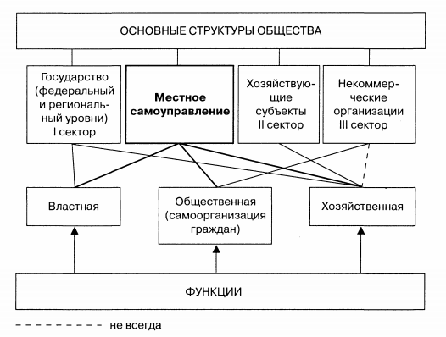
Рисунок 1. Основные функции местного самоуправления
Правовая сторона местного самоуправления в России основывается на Конституции РФ, федеральных законах и иных нормативных актах, уставах муниципальных образований, решениях, принятых на местных референдумах и т.д. При этом высшей юридической силой обладают конституционные нормы. В уставах отдельных регионов страны есть разделы, которые посвящены местному самоуправлению, а также приняты законы, распространяющиеся лишь на определенные субъекты РФ.
Организация местного управления должна ориентироваться на то, что муниципальные образования могут сильно отличаться друг от друга и что каждое из них представляет собой сложную иерархическую систему с множеством внутренних и внешних связей. Это значит, что при установлении основных задач и целей муниципалитетов необходимо учитывать ряд факторов. Прежде всего, необходимо учитывать две основные противоположные тенденции.
Первая тенденция заключается в приближении местной власти к населению. В этом случае главным пунктом здесь является наличие какого-либо гражданского общества, в интересах которого и осуществляется местное самоуправление. Эти интересы определяют основные принципы территориальной организации местного самоуправления:
1) Принцип эффективности самоорганизации – осознание жителями общих интересов и целей и участие в их реализации.
2) Принцип подконтрольности органов местного самоуправления населению, который также напрямую влияет на территориальное расположение самоуправления, поскольку жители должны оперативно оценивать действия местной власти.
3) Принцип доступности органов для населения за небольшой промежуток времени. Он влияет на территориальную составляющую посредством транспортной инфраструктуры.
Вторая же тенденция делает основной упор на увеличении самоуправляемых единиц для обеспечения на каждой территории достаточно развитых политических, экономических и социальных структур.
Таким образом, нужно правильно соотносить субъекты и объекты муниципального управления. Перед тем, как определять территориальные рамки образования, необходимо четко составить цели существующего на ней местного самоуправления, а также будущие перспективы его развития, доступные полномочия органов местного самоуправления и возможности их реализаций.

§ 2. Организация и структура муниципального управления
Территориальная организация местного и муниципального самоуправления в России
Закон №131-ФЗ серьезно изменил территориальную организацию местного самоуправления с муниципальными образованиями в стране. Районы были отодвинуты на второй план, а число муниципальных образований после проведения реформы увеличилось почти вдвое. При этом согласно данному Закону в РФ утверждена двухуровневая модель территориальной организации, согласно которое внутри одного муниципального образования может располагаться другое(ие) муниципальные образования. Все муниципальные образования были разделены на три основных типа: поселение, муниципальный район и городской округ.
Под поселением понимается населенный пункт или несколько пунктов городского или сельского типа, которые объединены общей территорией. При этом в границах одного городского поселения может располагаться один город или поселок городского типа, на которых будут располагаться населенные пункты, которые муниципальными образованиями являться не будут. В то же время в сельском поселении может быть один сельский населенный пункт с численностью населения более 1000 человек или же несколько сельских населенных пунктов с суммарной численностью населения более 1000 человек. Если же население составляет меньше 1000 человек, то данный населенный пункт, как правило, будет входить в другое городское или сельское поселение. Границы поселения определяются с учетом пешей доступности до административного центра поселения и обратно в течение одного рабочего дня. Однако стоит учитывать, что для некоторых регионов РФ это правило практически недостижимо.
Муниципальный район – система одного или нескольких поселений (как городских, так и сельских), объединенных одной территорией. При этом каждое из этих поселений должно полностью входить территориально в муниципальный район. Правительством РФ также утвержден перечень территорий, именуемых межселенной территорией – плотность населения на данных территориях более чем в 3 раза ниже средней по стране. Все функции местного самоуправления на данных территориях выполняются муниципальным районом.
Наконец, под городским округом понимают городское поселение, не входящее в состав ни одного муниципального района. В состав округа входит один город и могут войти несколько сельских населенных пунктов, которые не являются муниципальными образованиями. Городское поселение может стать городским округом, только если будет соответствовать требованиям законов субъекта РФ. Закон 131-ФЗ также относит к этому типа закрытые административные образования и наукограды.
Каждый из вышеперечисленных типов муниципального образования наделен собственным списком решаемых вопросов местного значения, а также своими источниками доходов и составом муниципального имущества; всё это прописано в Законе. Отдельным типом образования является внутригородская территория городов федерального назначения. Её особенности прописаны в статье 79 Закона №131-ФЗ: во-первых, общегородские органы городов федерального значения расположены на одном уровне с государственными властями субъекта РФ; во-вторых, перечень исполняемых вопросов и источники доходов внутригородских муниципальных образований определяются законами городов федерального назначения.
В мае 2014 года Закон претерпел серьезные изменения, основным из которых стало появление двух новых видов муниципальных образований – городского округа с внутригородским делением - городского округа, состоящего из районов, которым присвоен статус муниципальных образований, называемых внутригородскими районами. При этом местное самоуправление этих районов осуществляется самим населением или непосредственно, или через выборные органы местного самоуправления.
Эти поправки позволили перенести двухуровневую модель местного самоуправления на городские округа, одновременно не упраздняя модель одноуровневую: органы местного самоуправления теперь могут создаваться как на общегородском уровне, так и на уровне внутригородских районов. Общая структура муниципальных образований субъектов Российской Федерации представлена на рисунке.
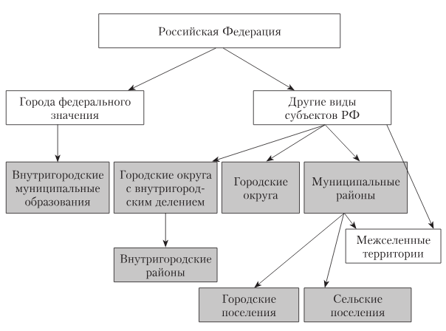
Рисунок 2. Общая структура муниципальных образований
субъектов Российской Федерации
Таким образом, можно сказать, что, несмотря на то, что данный Закон вызвал неоднозначные комментарии, он привел ко многим изменениям организации местного самоуправления.
Основные компетенции местного самоуправления
Для определения списка вопросов, которые решаются на уровне местного самоуправления, вводится понятие «предметы ведения». В то же время чтобы обозначить предмет деятельности органов самоуправления, вводится понятие «полномочия» - четко сформулированный список их прав и обязанностей. При этом полномочия могут быть как местного уровня, так и, в особенных ситуациях, государственного, переданного им органами государственного управления.
Основным принципом установления компетенций на различных уровнях власти называют принцип субсидиарности. Согласно ему каждому уровню власти предоставляются те предметы ведения, которые именно этот уровень сможет выполнить лучше всего.
Вопросы местного значения в РФ установлены Законом №131-ФЗ. Их можно разделить на 2 группы: во-первых, это вопросы, связанные с исполнением властных, регулирующих и контролирующих функций; во-вторых – вопросы хозяйственного плана, связанные с жизнеобеспечением муниципальных образований и оказанием муниципальных услуг населению. При этом вопросы второго блока могут различаться и по сферам деятельности, и по содержанию их действий, и по уровню ответственности.
Также перечень вопросов местного значения устанавливается отдельно для каждого из типов муниципальных образований. Основными проблемами, которые решают на местном уровне в поселениях, являются вопросы повседневного жизнеобеспечения населения. При этом перечень для городских и сельских поселений также различается. Полномочия муниципальных районов сводятся к решению вопросов с привлечением развитой инфраструктуры и крупных затрат на них, то есть к вопросам межпоселенческим, для которых уровень поселения уже недостаточен. Нельзя забывать, что некоторые проблемы решаются параллельно на обоих уровнях.
Так как городские округа не является частью муниципальных районов, их список вопросов местного значения является самым обширным, в него сходят проблемы внутре- и внешнепоселенческого характера. В ч.3 ст. 16 Закона №131-ФЗ указано, что субъекты РФ в праве устанавливать дополнительные вопросы местного уровня для городских округов с внутригородским делением, а также привлекать дополнительные ресурсы и финансовые средства для их разрешения. Наконец, список полномочий местного самоуправления внутригородских районов в большинстве случаев совпадает со списком сельского поселения, однако не является исчерпывающим. При этом органы местного самоуправления могут заниматься и другими вопросами, а средства на их разрешение они должны брать из местных бюджетов.
Согласно статье 15 основными вопросами местного значения для муниципальных районов являются:
- Составление и рассмотрение бюджета района, а также контроль за его исполнением и составлением отчета об его исполнении;
- Организация местных налогов – их установление, изменение и отмена;
- Организация дорожной деятельности в отношении автомобильных дорог – слежение за их сохранностью, правильная организация дорожного движение и обеспечение безопасности дорожного движения, а также создание комфортных условия для предоставления услуг пользования общественным транспортом населением муниципального района;
- Участие в профилактике терроризма и экстремизма, в том числе предупреждение и ликвидация различных чрезвычайных ситуаций, включая ЧС природного и техногенного характера, и охрана общественного порядка, а также организация мер, направленных на укрепление межнациональных и межконфессиональных отношений;
- Предоставление общедоступного и бесплатного дошкольного, начального общего, основного общего, среднего общего образования по основным общеобразовательным программам, а также организация достаточных условий для оказания медицинской помощи жителям муниципального района;
- Организация мероприятий по защите окружающей среды: участие в работе по накоплению, переработке и транспортировке различных отходов, осуществление лесного контроля;
- Проведение «культурной политики» - создание благоприятных условий для организации досуга, сохранение различных объектов культурного наследия и их популяризация, развитие различных лечебно-оздоровительных комплексов и курортов, а также развитие на территории района физической культуры и массового спорта;
- Обеспечение населения электро- и газоснабжением, а также услугами связи, общественного питания и торговли, ведение системы градостроительной деятельности и грамотное распоряжение имуществом, находящимся в собственности муниципального района.
Последний пункт данного списка предполагает взаимодействие органов местного самоуправления и субъектов, осуществляющих функции по управлению многоквартирных домов, для реализации полномочий в жилищно-коммунальной сфере. Жилищный кодекс РФ предполагает для этого три способа управления жилыми домами: управление через ТСЖ – товарищество собственников жилья, непосредственное управление собственниками помещений в многоквартирном доме и управление через управляющую организацию.
Разумеется, этот список может дополняться или сокращаться в зависимости от того, какими полномочиями наделен тот или иной муниципальный район.
Организационная структура местных органов самоуправления
Основная задача органов местной администрации – правильно организовать практическую работу органов муниципального управления. Местная администрация должна принимать непосредственное участие в социальной, экономической и экологической сферах деятельности на уровне муниципальных образований и заниматься наиболее оптимальной её реализацией. Решающую роль в этом играет правильно сформированная организационная структура администрации – система организационных единиц, подразделений и уровней, каждые из которых обладают собственным набором прав и ответственностей для наилучшего выполнения управленческих функций.
На формирование организационной структуры местной администрации, а также на её основные задачи и функции влияют соответственно цели и задачи самого муниципального управления. Цели и задачи могут разниться по объему прав, размерам территории, численности проживающего населения и т.д. Также на них влияют и многие внутренние факторы: состав сотрудников и их квалификация, уровень оснащенности современными технологиями, качество организации деятельности. При этом одним из самых главных внутренних факторов является норма управляемости – максимальное число сотрудников, которые могут подчиняться одному руководителю, не теряя при этом эффективности при различных организационно-технических условиях. Основываясь на цели и задачи администрации местных органов самоуправления, её стркутуру можно разделить на следующие составляющие: 1) функциональную; 2) отраслевую; 3) территориальную; 4) вспомогательную.
К функциональной составляющей относятся различные административные службы – финансовая, экономическая, правовая, информационная и т.д. К отраслевой относятся сферы деятельности, за которые отвечает местная администрация: жилищно-коммунальные хозяйства, транспорт, здравоохранение, образование, культура и т.д. Территориальная составляющая – это различные администрации, располагающиеся в районе города. И, наконец, вспомогательная составляющая отвечает за административный аппарат, его структуру и подразделения. Подобную структуру часто называют линейно-функциональной, так как она основана на системе взаимодействия отраслевых и функциональных структурных подразделений, где первые принимают решения, согласуясь со вторыми.
Каждая административная система состоит из отдельных организационных единиц – отделов, комитетов, департаментов и т.д. Они создаются в соответствии с поставленными задачами и функциями, которые они должны выполнять. Самым простым, первичным звеном в данной системе обычно является отдел, который отличается небольшим числом сотрудников – как правило, это 3-7 служащих. Если в системе существуют отделы, функции и задачи которых совпадают, они могут объединяться в управления или комитеты и совместно отвечать за ту или иную сферу деятельности муниципального управления. В крупных поселениях управления и комитеты также могут объединяться в департаменты, при этом директор департамента чаще всего занимает должность заместителя главы администрации.
В зависимости от того, сколько сотрудников работает в администрации и сколько в ней содержится отделов, её структура может изменяться от 2 до 4 и более уровней. При определении уровней администрации следует помнить как о нормах управляемости, так и о возможных проблемах управления при создании новых информационных потоков между уровнями. Необходимо определить такое число подразделений, которое максимально отвечало бы обоим критериям. Если на исполнение администрации передаются какие-либо полномочия государственного уровня, в ней создается отдельное структурное подразделение, выполняющее лишь эту задачу. Именно поэтому структура местных организаций чаще всего изменяется вследствие возникновения новых задач, завершения старых, а также прихода новых сотрудников и руководителей администрации.
Как в России, так и в других развитых странах с давно устоявшейся демократической системой и по сей день в центре внимания остается поиск наилучшей структуры государственного и местного управления, которая отвечает критериям местной демократии, а также будет целесообразной в управленческом смысле. При этом, начиная с середины 20 века, усиление местной бюрократии из-за передачи некоторых новых полномочий муниципальным органам усложнило процесс осуществления государственной властью политического и экономического контроля над местными администрациями. Всё это говорит о том, что традиционные, давно устоявшиеся модели организационных форм и средств коммуникации становятся всё более малодейственными и требуют серьезных изменений.

§ 3. Информационные технологии в системе государственного и муниципального управления
Информационная структура современного государственного управления
Деятельность руководителя органов власти как на государственном, так и на муниципальном уровне чаще всего носит именно информационный характер, поскольку она заключается в получении отдельных сведений для постановки задач и принятия решений, а также данных об уже принятых решениях. Из-за развития производств и увеличения числа хозяйственных связей параллельно возрастает и сложность принятия управленческих решений; ещё интенсивнее увеличивается необходимых для этого информационный поток. Именно поэтому в данный момент эффективность системы государственного и муниципального управления сильно зависит от качества организации сбора, обработки и передачи информации.
Информационная структура современного государственного управления является одной из наиболее важных и серьезных тем изучения, поскольку она, являясь «фундаментом» системы государственного управления, кардинально влияет на состояние субъектов и объектов политики, выполнение определенных функций, а также определяет основные формы связи с общественностью. Современная информационная структура Российской Федерации включает в себя следующие составляющие: информацию, информационные ресурсы, связи, информационно-организационные службы, программные средства вычислительной и телекоммуникационной техники, информационные сети и системы, базы данных, а также интеллектуальные информационные технологии.
Информация, которая используется властью на государственном и региональных уровнях – это огромный массив сложных и многообразных документов. Он характеризуется разнообразным содержанием, огромными объемами, и также изменчивостью. Управленческая информация «перемещается» по государственным органам в виде информационных потоков – сообщений, схожих по содержанию и свойствам. В данном случае под потоками понимаются различные законы, указы, постановления и другие документы. Все они делятся на три основных группы:
- Потоки, циркулирующие внутри одного органа власти;
- Потоки, соединяющие несколько управленческих органов;
- Потоки, связывающие органы государственного и муниципального управления с внешними информационными каналами.
Субъект и объект государственного управления связываются между собой посредством информационных связей. От их уровня и качества серьезно зависит то, как хорошо проявит себя система информационного обеспечения государственного управления. Они должны формироваться на основании компетенций органа власти, соответствовать подсистемам и элементом органа, а также быть удобными для прохождения информационных потоков. Все существующие и используемые в государственном управлении документы, данные и файлы хранятся в архивах библиотеках, информационно-поисковых системах и других банках информации. Всё это можно назвать информационными ресурсами. Они являются источником накопления знаний и средством хранения информации, а основным типом данных ресурсов являются информационные массивы – совокупность определенных данных, документов или мной информации, доступ к которым может быть обеспечен с помощью электронных или иных средств.
Информационные технологии управленческого процесса – это средства организационного управления, целью которых является регулирование системы процессов и действий государственных служащих по получению, обработке, использованию и передачи информации. Они помогают упорядочить как информационные потоки внутри одного органа государственной власти, так и внешние связи – между отдельными органами управления и с внешней информационной средой.
Современные проблемы России, связанные с процессом информатизации, необходимо решать с помощью создания единого информационного пространства – совокупности различных баз данных и технологий их применения, а также информационных и телекоммуникационных сетей, которые будут функционировать согласно общепринятым принципам и правилам, обеспечивающим благоприятные взаимоотношения государственных организаций и граждан.
Сейчас в органах государственной и муниципальной власти происходят серьезные изменения обработки информации на всех уровнях, начиная с каналов приёма и заканчивая способами хранения полученных данных. Именно поэтому информационные технологии сейчас стали одним из важнейших факторов повышения эффективности управленческих органов.
Внедрение информационных технологий в деятельность органов государственной службы
Основной целью оснащения органами государственных служб различными информационными технологиями является повышение эффективности их деятельности посредством формирования новой информационно-технологической системы, в которую будут входить разнообразные государственные информационные ресурсы, а также механизмы, которые позволят этой системе правильно функционировать и взаимодействовать с различными внешними организациями и, в целом, с населением.
Можно говорить о том, что в данный момент возникают благоприятные условия и факторы для улучшения работы государственных служб, качества предоставляемых ими услуг, повышения результативности, а также «сближения» государственного аппарата с населением и усиления «прозрачности», что позволяет снизить уровень коррупции в работе органов государственной и муниципальной власти. Реализуется большое число мероприятий, которые помогают лучше и шире внедрять информационные технологии в работу федеральных органов власти: повышается уровень квалификации работников государственных служб параллельно с улучшением технической оснащенности органов государственного управления; разработка и выполнение различных государственных поручений становятся более открытыми и прозрачными, доступ к ним населения становится всё полнее; во многих регионах страны начинают или продолжают формироваться единые телекоммуникационные сети; программы, требующие улучшенного внедрения информационных технологий, всё лучше обеспечиваются финансово, а также распространяются на другие органы государственной власти в случае их успешного использования. Всё это позволяет повышать уровень оснащённости государственных структур информационными технологиями интенсивными темпами.
Немаловажную роль в повышении эффективности всех вышеперечисленных факторов играют издаваемые федеральные законы, связанные с информатизацией как органов государственного и муниципального управления, так и других сфер жизни населения, например, программа «Электронная Россия», созданная на период 2002-2010 годов. Она позволяла создать необходимые для качественного внедрения информационных технологий предпосылки и факторы, влияющие на них. Главными целями Программы являлись усиление демократии, лучшее функционирование экономики, а также государственного и муниципального управления посредством распространения среди них различных информационных и коммуникационных технологий, а также повышения квалификации их пользователей. На «смену» данной программе пришли многие другие; одной из самых значимых можно считать государственную программу «Информационное общество (2011–2020)», первая редакция которой была утверждена Правительством 20 октября 2010 года, а затем доработана уже 2 декабря 2011 года.
Благодаря данным программам на различных уровнях государственного управления были созданы специализированные органы, отвечающие за формирование и улучшенное использование информационных технологий, разработаны специальные системы координации и связи различных ведомств для более качественной реализации различных государственных программ и проектов. Это приводит к изменениям организационной структуры административных органов: создаются новые отделы, появляются новые должности – ответственные за работу в Сети и взаимодействие с населением, администраторы внутренних систем. Улучшается качество владения информационными технологиями и процессами управления. Всё чаще реализуются различные программы использования современных информационных систем документооборота, а также работы с финансами, кадрами и материально-техническими ресурсами; создаются и формируются электронные базы данных, содержание основную информацию по деятельности тех или иных органов государственной власти.
К сожалению, процесс развития оказания государственных и муниципальных услуг посредством информационных технологий по-прежнему осложняется довольно большим числом трудностей.
Во-первых, до сих пор существуют серьезные различия между органами государственной власти по качеству и количеству применения информационных и коммуникационных технологий, а результаты использования подобных технологий носят зачастую ведомственный характер. Во-вторых, недостаточно полноценно создана нормативно-правовая база, в которой были бы конкретно расписаны все возможные электронные услуги, включая необходимых регламенты и стандарты их предоставления органами государственной и муниципальной властей. В-третьих, плохо сформирована инфраструктура, которая позволила бы обеспечить достаточную информационную безопасность при взаимодействии как органов государственной власти между собой, так и с населением и различными организациями. К тому же, мало где она возможна в непрекращающемся режиме работы 24\7\365. В-третьих, во многих регионах страны возникает проблема недостаточности квалификационных кадров, которые были бы способны обеспечивать должный организационно-технологический уровень, немаловажной составляющей которого являются вопросы информационной безопасности.
Изменяется способ взаимодействия не только внутри одного органа государственной власти, а также коммуникация с другими ведомствами, но и с «внешним миром» - населением. В честности, под предоставлением муниципальных услуг посредством информационных технологий понимают возможность гражданина получить определенную муниципальную услугу «не выходя из дома» через Интернет, то есть без обязательного посещения того или иного государственного органа. Предоставление государственных и муниципальных услуг через электронные устройства – одно из направлений административной реформы РФ.
Процесс реализации предоставления государственных и муниципальных услуг в электронном виде состоит из нескольких этапов. На первом этапе происходит формирование единого Реестра муниципальных услуг, который разрабатывается и утверждается местной администрацией. Затем каждая из перечисленных услуг регламентируется, то есть муниципальные органы власти разрабатывают регламент предоставления той или иной муниципальной услуги. Наконец, необходимая информация добавляется в реестр и единый портал государственных и муниципальных услуг.
Создаются и активно используются различные интернет-сайты, где размещается актуальная и полезная информация о работе государственной структуры; благодаря им повышается уровень и скорость предоставления услуг различным организациям и гражданам в целом. В соответствии с ФЗ №8 от 09.02.2009 г. «Об обеспечении доступа к информации о деятельности государственных органов и органов местного самоуправления», официальный сайт государственного органа или органа местного самоуправления – это «сайт в информационно-телекоммуникационной сети Интернет, содержащий информацию о деятельности государственного органа или органа местного самоуправления, электронный адрес которого включает доменное имя, права на которое принадлежат государственному органу или органу местного самоуправления». На официальном сайте могут размещаться различные обновления законодательства, режим работы органа государственной власти, возможные кадровые изменений, а также публиковаться внутренние нормативно-правовые акты и другие официальные документы.
В последнее время в России активно начинается вводиться система «Инцидент-менеджмент», которая несколько месяцев назад добралась и до Санкт-Петербурга. Согласно задумке авторов проекта, данная система позволит наладить прямой диалог между органами власти и населением, что позволит более оперативно устранять недостатки и различные проблемы в сфере благоустройства, жилищно-коммунального хозяйства, дорожной инфраструктуры и т.д., уменьшается количество «бумажной волокиты» - бюрократии; всё это должно приводить к тому, что у населения будет повышаться уровень доверия к властям.
Основная идея данной программы заключается в мониторинге чиновниками основных социальных сетей («ВКонтакте», Facebook, Instagram, Twitter и «Одноклассники»). При выявлении каких-либо проблем или недочетов чиновник будет отвечать на сообщения пользователей, а также следить за сроками ответа. Программа будет сопряжена с основной электронной приемной города - порталом «Наш Санкт-Петербург», и позволит сократить сроки разрешения тех или иных проблем с 3-15 дней до 24, а в случае с чрезвычайными происшествиями и до 3 часов. Немаловажным является и то, что чиновниками, отвечающим за работу данной системы, необходимо будет «выучить» живой русский язык, общаться с населением простыми, приближенными к жизни словами, поскольку одной из основных функций данной системы будет являться укрепление человеческих взаимоотношений между государственным аппаратом и населением.
Ожидается, что ответственные за «Инцидент-менеджмент» чиновники будут следить за всеми сообщениями в социальных сетях, жителю необязательно обращаться непосредственного в тот или иной орган власти. После того, как программа отсортирует сообщение пользователя Сети, она автоматически направит его в необходимый для разрешения проблемы орган. В свою очередь, там запрос пользователя рассмотрят и через электронный портал «Наш Санкт-Петербург» доложат ему о ходе разрешения той или иной проблемы. Уже сейчас в администрации районов города было выбраны чиновники, которые будут отвечать за общение с население в данной программе.
Помимо этого регулярно проводится оценка качества предоставляемых услуг, которая помогает уточнять направление реализации и проводить корректировку различных государственных программ в этой сфере. Всё это должно приблизить власть к людям, снять административные барьеры на этом пути, сделать этот путь как можно короче, иногда даже решая вопросы без непосредственного взаимного общения. Для этого необходимо, с одной стороны, внедрить информационные технологии в работу Правительства, научить управленцев пользоваться современными ресурсами, а с другой – объяснить гражданам их права, возможности применения компьютерной техники в реальной жизни.
Важность внедрения информационных технологий в органы государственного и муниципального управления подтверждается ещё одним положением «О единой системе межведомственного электронного взаимодействия», которое было утверждено в сентябре 2010 года. Согласно ему в стране должна быть создана единая система межведомственного электронного взаимодействия (далее - СМЭВ), которая представляет собой «систему различных информационных баз данных, обеспечивающих возможность доступа через систему электронных сервисов, сведения об истории движения в системе взаимодействия электронных сообщений при предоставлении государственных и муниципальных услуг, а также программные и технические средства, обеспечивающие взаимодействие информационных систем органов и организаций, используемых при предоставлении государственных и муниципальных услуг». Основные задачи СМЭВ:
- Обеспечение качественного взаимодействия в электронной форме при предоставлении и выполнении функций государственных и муниципальных услуг;
- Правильное представление электронных государственных и муниципальных услуг, в том числе с помощью государственной информационной программы «Единый портал государственных и муниципальных услуг»;
- Создание «системой магистрали» информационного взаимодействия – совокупности различных электронных сервисов, созданных по единым критериям и стандартам, классификаторам и описаниям структур данных.
В теории данная система должна была облегчить жизнь гражданину, поскольку теперь ему не нужно было обходить несколько различных организаций, чтобы собрать себе все необходимые документы; сами органы власти могут передавать нужную информацию по различным электронным каналам. Однако на деле ситуация оказалась не такой благоприятной. В конце 2013 года на официальном сайте Министерства связи и Министерства экономического развития России большая часть статей и новостей, связанных с внедрением и работой СМЭВ, была датирована 1 июлем 2012 года. Именно это число являлось «дедлайном» запуска данной системы, однако после написания необходимых отчетов работа по усовершенствованию СМЭВ была значительно упразднена.
Таким образом, в России население до сих пор не имеет полноценной возможности получать государственные и муниципальные услуги в электронной форме. В лучшем случае потребители могут рассчитывать на получение в электронном виде информации об услугах. Инфраструктура публичного доступа населения к сайтам органов государственной власти и другие средства информационно-справочной поддержки и обслуживания населения развиты недостаточно. Получение государственных услуг потребителями в большинстве случаев требует личного их обращения в органы государственной власти, что приводит к большим затратам времени и создает значительные неудобства. Более того, в некоторых регионах страны до сих пор остается довольно распространенным феномен социальной и гражданской пассивности населения, а также недостаточной компетентности в правовых вопросах. И не только в «глобальных» масштабах, но и по вопросам бытового характера. Основными факторами, влияющими на это, можно считать неравномерное оснащение информационными технологиями населения, что в некоторой литературе принято называть «Цифровым разрывом», а также различный уровень компьютерной грамотности, экономическое расслоение и некоторые личные характеристики, такие как возраст, место жительства, профессия и так далее. Именно поэтому органам местного самоуправления необходимо уделять большее внимание информационной открытости по отношению к населению, активно взаимодействовать с ним и, таким образом, повышать доверие граждан к своей деятельности.

Глава 2. Анализ внедрения информационно-коммуникационных технологий в систему государственного и муниципального управления Калининского района Санкт-Петербурга

§1. Состояние и перспективы использования информационных технологий в системе государственного управления в Калининском районе Санкт-Петербурга
Описание объекта исследования
Калининский район Санкт-Петербурга является одним из самых крупных в городе как по численности населения, так и по занимаемой территории. По состоянию на 2018 год в нём проживает больше 538000 человек, что составляет около 10% от общей численности населения Санкт-Петербурга. На данный момент в состав района входят 7 муниципальных округов: Гражданка, Академическое, Финляндский округ, № 21, Пискарёвка, Северный и Прометей.
Администрацией проводится серьезная работа над повышением информатизации своего района. Для улучшения межведомственного информационного взаимодействия уже несколько лет развивается и улучшается Единая мультисервисная телекоммуникационная сеть – защищенная общегородская сеть связи и единое информационное и телекоммуникационное пространство. На сегодняшний день ЕМТС является мощным инструментом, позволяющим получить доступ к различным информационным ресурсам. Включение в единое телекоммуникационное пространство администрации района и подведомственных учреждений дает возможность обеспечить соблюдение требований информационной безопасности, организовать широкополосные высокоскоростные каналы доступа к информационно-коммуникационной сети «Интернет», получить доступ к централизованным базам данных общегородских автоматизированных информационных систем и объединить городские службы и организации для их оперативного взаимодействия. В настоящее время к ЕМТС подключено 138 зданий подведомственных учреждений, остальные находятся на этапе подключения.
Продолжается работа по повышению уровня качества и доступности различных электронных услуг. Получить их жители района могут как традиционными способами, например, обратить в органы власти или МФЦ – многофункциональные центры (на данный момент в Калининском районе работают 5 подразделений МФЦ, рассчитанных на 124 окна), так и в электронном виде через официальные информационные порталы, например, сайт «Госуслуг». Это позволяет воспользоваться той или иной услугой, не выходя из дома, используя компьютер или мобильный телефон. При этом человек может круглосуточно отслеживать ход оказания электронной услуги.
Для повышения уровня информированности населения об основной деятельности администрации Калининского района и о мероприятиях, проводимых на территории района, осуществляется постоянная поддержка страницы администрации района на Официальном сайте Администрации Санкт-Петербурга, где регулярно размещаются различные анонсы и новости, публикуется информация об инициативах и программах, реализуемых администрацией района, подведомственными ей учреждениями и органами местного самоуправления. Помимо официальных сайтов администрация Калининского района ведет аккаунт в социальной сети ВКонтакте – «Калининский район: территория развития», на которую сейчас подписано больше 21000 человек, где публикуется адаптированная для социальных сетей информация о текущей деятельности администрации и подведомственных учреждений, размещаются видеорепортажи и фотоотчеты с различных мероприятий, встреч и объездов территории района, проводятся опросы и конкурсы. Активную работу в социальных сетях ведут также и отдельные муниципальные округи района.
В целях оперативного взаимодействия с жителями района на Официальном сайте Администрации Санкт-Петербурга функционирует сервис «Электронная приёмная», через который в форме электронного документа граждане могут направлять предложения, заявления и жалобы в адрес администрации района и комитетов Санкт-Петербурга в режиме онлайн. Для взаимодействия с населением в электронной форме по различным вопросам, связанным с ЖКХ, состоянием дорог и т.д., на протяжение нескольких лет существует портал «Наш Санкт-Петербург». Однако несмотря на все удобства и преимущества электронных обращений, их процент в общей сумме очень мал: за 2018 год из более чем 180000 обращений лишь 6800 (меньше 4%) было подано в электронном виде, остальная часть была практически поровну «поделена» между МФЦ и традиционным обращением в орган государственной власти. Более того, у администрации района не существует никаких данных о том, каким способам отдают предпочтение жители в случае возникновения той или иной проблемы.
Таким образом, проблемой исследования стала нехватка информации об отношении населения Калининского района Санкт-Петербурга к классическим, а также новым формам организационных взаимосвязей с органами государственного и муниципального управления.
Данное исследование имеет большую актуальность, поскольку именно государственная власть в лице администраций района является самой приближенной к населению после уровня муниципальных округов. И внедрение информационных технологий во взаимосвязь органов власти и жителей кардинально меняет саму структуру этого процесса – позволяют взаимодействовать государству и гражданам дистанционно, а также создает новые компетенции и задачи для государственных служащих, которые по-прежнему общаются с населением, но уже с помощью иных каналов коммуникации.
Теоретическая модель исследования
Проанализировав литературу, связанную с внедрением информационных технологий в систему государственного и муниципального управления, было решено придерживаться информационной парадигмы в государственном управлении, которая предполагает возникновение нового типа государства – информационного – властной структуры, управление в которой осуществляется посредством различных информационных технологий и коммуникаций и новой системы функционального представительства.
При этом информационное государство не может выполнять свою регулирующую функцию без содействия гражданского общества. Справиться со всеми проблемами управления в информационном общества можно только объединив усилия государства, гражданского общества и бизнеса, причем информационное государство должно отвечать за объединение и консолидацию гражданского общества и корпораций.
Помимо этого, в исследовании будет использоваться теория «Цифрового барьера (разрыва)», согласно которой в обществе в различных социальных группах существуют значимые различия в уровне доступа к современным средствам коммуникаций. У так называемых ущемленных групп более ограниченный доступ к телевидению, интернету, телефонной связи. Этот фактор ограничивает возможности этой группы в поиске работы, налаживании социальных связей, культурном обмене и может негативно влиять на экономическую и политическую эффективность, развитие и сохранение культуры, уровень образования: «Глобальный тренд заключается в том, что информационная экономика подключает к своей сети тех, кто представляет для неё ценность (тем самым придавая им дополнительную ценность), но отключает тех, кто не имеет для неё ценности (тем самым ещё более уменьшая их шансы обрести какую-то ценность)». При этом данная теория может распространяться как на различия между разными странами мира, так и на возможные различия в доступе к информационным технологиям разных социальных слоёв внутри одного государства.
Основные авторы, исследующие данный феномен, рассматривают влияние Цифрового разрыва на неравномерное распределение социального капитала в сети Интернет, «приспосабливая» таким образом теории П. Бурдьё под современный мир. При этом существует три уровня цифрового разрыва. Первый уровень – это различие в непосредственном существовании доступа к всемирной сети и другим информационным технологиям. Второй – более сложный – неравномерное использование Интернета и других информационных технологий. И, наконец, третий уровень, самый значимый – это неравномерное получение культурной и социальной прибыли посредством использования Интернета и других информационных технологий. Польза, которую мы можем получить, используя Интернет, не берётся из ниоткуда. Это совокупность нашего социального, культурного, политического и личного капиталов, накопленных в прошлом. От неё (совокупности) зависит то, как мы будем получать и обрабатывать информацию из Интернета и какую пользу она может нам принести.
Таким образом, население должно не просто иметь доступ во Всемирную Сеть, характеризующий первый уровень цифрового разрыва, но и иметь определённые навыки и знания (технические, социальные, культурные, стратегические и так далее), а также мотивацию использовать Интернет. И именно это различие в использовании Интернета (второй уровень цифрового разрыва) влияет на то, какую пользу, в частности, социальную, сможет вынести из него человек (третий уровень социального разрыва).
Методология исследования
Основные понятия, которые будут использованы в исследовании:
1. Организационные взаимосвязи – формы взаимодействия отдельно взятого человека, организационного подразделения или организации в целом как внутри (между её подразделениями), так и с внешней средой – с другими организациями, социальными группами.
2. Гражданская позиция - осознанное участие человека в жизни общества, отражающее его сознательные реальные действия (поступки) в отношении к окружающему в личном и общественном плане, которые направлены на реализацию общественных ценностей при разумном соотношении личностных и общественных интересов.
Цель исследования – определение отношения жителей Калининского района Санкт-Петербурга к классическим и новым формам организационных взаимосвязей между населением района и органами государственного и муниципального управления.
Исходя из цели исследования, были поставлены следующие задачи:
- Определить основные формы организационных взаимосвязей между населением и органами государственного и муниципального управления – как классические, так и «новые»;
- Определить факторы, влияющие на выбор классических и «новых» форм организационных взаимосвязей жителями Калининского района;
- Выяснить отношение жителей Калининского района к классическим и «новым» формам организационных взаимосвязей с органами государственного и муниципального управления;
- Определить, в каких ситуациях жители Калининского района обращаются к классическим и «новым» формам организационных взаимосвязей с органами государственного и муниципального управления;
- Изучить влияние возникновения «новых» форм организационных взаимосвязей на усиление или ослабление гражданской позиции жителей Калининского района;
- На основании полученных результатов выработать необходимые рекомендации для улучшения качества взаимодействия между жителями Калининского района и органами государственного и муниципального управления.
Объектом данного исследования стали жители Калининского района старше 18 лет.
Предмет исследования – отношение жителей Калининского района к классическим и «новым» формам организационных взаимосвязей между населением и органами государственного и муниципального управления.
В исследовании были поставлены следующие гипотезы:
1. Выбор формы организационной взаимосвязи будет зависеть от возраста респондента – «новыми» формами будет преимущественно пользоваться молодое население (в возрасте 18-34 лет), в то время как респонденты старше 34 лет отдают предпочтение классическим формам;
2. С внедрением новых форм организационных взаимосвязей гражданская позиция респондентов не изменилась;
3. Респонденты, которые раньше использовали классические формы организационных взаимосвязей, отдают им предпочтение и сейчас и пользуются ими чаще, чем новыми;
4. В целом, старшее поколение (население в возрасте 35 и более лет) более граждански активно, чем молодое поколение (население в возрасте от 18 до 34 лет);
5. Выбор между классическими и «новыми» формами организационных взаимосвязей у респондентов будет зависеть от того, по какой причине они обращаются к органам государственной и муниципальной власти;
6. На данный момент классические формы организационных взаимосвязей стали менее полезными, нежели новые: респонденты, пользующиеся новыми формами, получают ответ на вопрос или решают свои проблемы быстрее и чаще, чем те, кто делает это «классическими» способами.
Исследование было проведено методом анкетного опроса. Сбор данных осуществлялся с помощью бумажных анкет и онлайн-опроса.
Для данной цели был запущен онлайн-опрос на платформе Google Forms – сервисе, позволяющем создавать различные формы обратной связи, включая анкетирования, опросы, онлайн-тестирования и т.д. В исследовании применен именно данный сервис из-за следующих причин:
- удобство непосредственно для исследователя;
- доступ как к прохождению анкеты, так и к собранным данным доступен круглосуточно, бесплатно и с различных устройств;
- интерфейс и в целом сервис довольно популярен среди населения России, в частности, Санкт-Петербурга, из-за его простоты в использовании и понятности;
- удобство в распространении опроса, поскольку ссылку на его прохождение можно расположить на различных сайтах и в социальных сетях;
- возможность скачать собранные данные в различных форматах, которые подходят для большинства программ обработки данных, включая пакет Microsoft Office, в частности, Microsoft Excel и другие статистические программы, например, SPSS.
Обработка результатов исследования была произведена с помощью программы IBM SPSS Statictics. Основными причинами выбора именно этой программы стали следующие:
- возможность проведения статистического (частотного), корреляционного и регрессионного анализа переменных;
- возможность работать с различными типами переменных и шкал;
- качественная визуализация данных (графики, диаграммы, таблицы сопряженности);
- получение первичной описательной статистики.
Для исследования была выбрана квотная выборка, поскольку она является одной из наиболее репрезентативных и более доступна, чем случайная. Выборка по данному исследованию составляется в соответствии с его объектом и включает в себя жителей Калининского района Санкт-Петербурга по состоянию на апрель 2019 года.
Объемом генеральной совокупности решено считать всё количество проживающих в Калининском районе Санкт-Петербурга – примерно 538000 человек, из них 44% мужчин и 56% женщин. В таком случае при доверительном интервале, задающем погрешность, равную 5-ти, и доверительной вероятности, равной 95%, минимальный размер выборки респондентов для того, чтобы она считалась репрезентативной, будет равняться 384 респондентам, из которых мужчин должно быть 167 человек, а женщин - 217.
В ходе подготовки к проведению исследования и составления анкеты было проведено пилотное интервью с одним из государственных служащих, работающим в Отделе информатизации и связи администрации Калининского района Санкт-Петербурга, в ходе которого были выявлены основные формы организационной взаимосвязи, присущие органам государственной власти.
Они могут быть разделены на две группы – классические формы, в которых использование информационных технологий сведено к минимуму или же ИТ отсутствуют совсем, а также новые, в которых основной упор, напротив, делается на взаимодействии посредством применения информационных технологий, в большей степени, Интернета. К первой группе можно отнести: личное посещение жителем администрации своего района или органа местного самоуправления; присутствие на открытых отчетных собраниях, проводимых органами государственного управления; а также встречи государственных служащих с населением города, района либо муниципального округа (данная форма организационных взаимосвязей сейчас очень популярна у Временно Исполняющего Обязанности губернатора Санкт-Петербурга А.Д. Беглова). «Пограничной» формой организационных взаимосвязей между населением и органами государственной и муниципальной власти можно назвать Многофункциональные Центры (МФЦ), так как они сочетают в себе как традиционные формы взаимодействия – непосредственное посещение жителем МФЦ, так и «новые», поскольку многие услуги МФЦ доступны в виртуальной форме – через Интернет-портал «Госуслуги».
Ко второй группе – новым организационным взаимосвязям – можно отнести: общение органов государственной и муниципальной властей с населением через социальные сети и другие сервисы, например, портал «Яндекс.Район», а также применение системы «Инцидент-менеджмент»; информирование населения о различных новостях и событиях, а также наличие обратной связи через официальные сайты администрации; взаимодействие через сервис «электронная приёмная» официального портала «Наш Санкт-Петербург».
В соответствии с данным разделением на группы, а затем формы организационных взаимосвязей была составлена анкета, разбитая на несколько блоков, в которых определялось отношение жителей Калининского района к той или иной форме взаимодействия с органами государственной власти, то, насколько та или иная форма взаимодействия популярна и успешна среди населения, а также их общая оценка деятельности органов государственной и муниципальной власти.

§ 2. Анализ результатов
В исследовании приняло участие 405 респондентов – 229 женщин и 176 мужчин, проживающих в Калининском районе Санкт-Петербурга, возрастом от 18 лет и старше (Полное распределение по возрастам представлено на графике 1 Приложения 1).
Классические формы организационных взаимосвязей
Первый блок анкеты относился к классическим формам организационных взаимосвязей – личному посещению жителем администрации своего района или органа местного самоуправления; присутствию на открытых отчетных собраниях, проводимых органами государственного управления; встречам государственных служащих с населением города, района либо муниципального округа.
Больше половины респондентов ни разу не посещали администрацию своего района либо муниципального округа, чуть больше трети посещали администрацию один раз, и лишь 8 процентов делают это регулярно (Рисунок 3). При этом многие респонденты отметили, что посещают администрацию из-за своей деятельности, а не для разрешения каких-либо конфликтных ситуаций и проблем. Интересно то, что среди всех респондентов почти четверть в принципе не знает, где располагается администрация их района (Таблица 1 Приложения 2). Зависимости между посещением респондентом администрации и его возрастом, а также уровнем образования и доходом обнаружено не было.
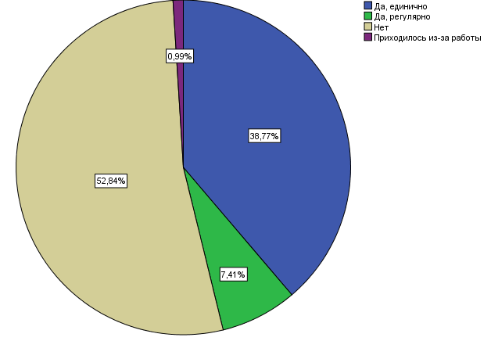
Рисунок 3. Приходилось ли Вам лично посещать органы государственной и муниципальной власти - Администрацию района либо муниципального округа?

Отвечая на открытый вопрос анкеты «Пожалуйста, расскажите, по какой причине вы посещали (посещаете) органы государственной и муниципальной власти?», многие респонденты отметили, что пытаются разрешить различные проблемы благоустройства дворовых территорий, восстановления разрушенных зданий, а также предотвратить незаконные строительства («Приходится ходить и упрашивать с заявлениями и фотографиями на их (органов управления) бездействие и не желание заниматься ремонтом и восстановлением объектов муниципального пользования», «Мое недовольство вызвала точечная застройка района. У нее много недостатков (меньше зелени, меньше свободного места, более загрязненный воздух (больше людей-больше машин-больше грязи) и т.д.). Чтобы сохранить чистоту, тишину и свободу своего района ходил на митинги и встречи с главой района. В органы ходил за бумагами по поводу дома»). Также основными причинами посещения администрации респонденты назвали получение различных документов, справок и заявлений и разрешение жилищных вопросов (в частности, перепланировки). При этом ответы на вопрос «Смогли ли вы в результате разрешить свою проблему\получить ответ на вопрос?» разделились, и практически поровну: кому-то в Администрации смогли помочь полностью, кому-то – лишь частично, а кто-то так и не разобрался со своей проблемой (Рисунок 4).
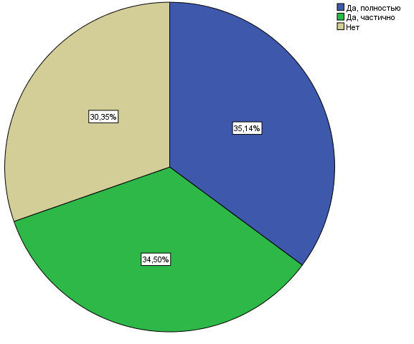
Рисунок 4. Смогли ли вы в результате разрешить вашу проблему\получить ответ на интересующий вас вопрос?

Обращаясь в администрацию своего района либо муниципального округа, респонденты нередко сталкиваются с различными трудностями. Самыми «популярными» они назвали слишком большое количество «бумажной волокиты», когда для подтверждения или получения одной услуги им приходится собирать большое число различных документов и справок, а также сложности в определении государственного служащего, ответственного за разрешение проблемы респондента. Некоторые респонденты отдельно отмечали плохую организацию процесса приёма граждан – большие очереди, безответственное отношение сотрудников, желание «спихнуть работу на других» и так далее. Тем не менее, около 20% респондентов выбрали вариант ответа «не столкнулся(ась) с трудностями» (полное распределение представлено в Таблице 2 Приложения 2).
Затем респондентам был задан вопрос, приходилось ли им посещать отчётные собрания администрации района или муниципального округа. Оказалось, что лишь 11% опрошенных сталкивались с данной формой организационных взаимосвязей, причем большая часть – единожды. Самым популярным оказался ответ «Нет, так как мне это неинтересно» - его выбрали 45% респондентов (Рисунок 5). При этом была обнаружена взаимосвязь между переменными «Посещение администрации района» и «Посещение отчётных собраний» - респонденты, которые обращаются по каким-либо вопросам в администрацию, чаще принимают участие в отчётных собраниях. (Таблица 3 Приложения 2).
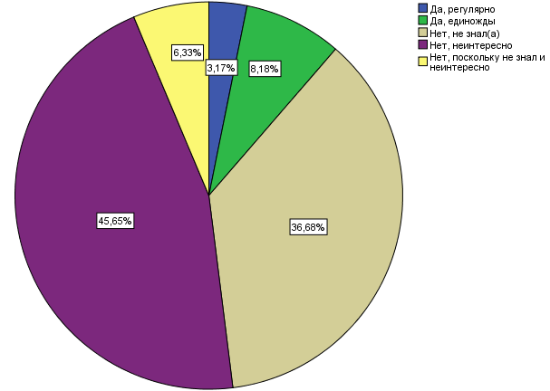
Рисунок 5. Приходилось ли Вам лично посещать отчётные собрания вашей Администрации района или муниципального округа?

Заключительные вопросы данного блока были связаны с такой формой организационных взаимосвязей, как непосредственные встречи «на месте событий» государственных служащих с населением города, района либо муниципального округа.
На рисунке 6 представлено распределение ответа на вопрос «Приходилось ли вам присутствовать на подобных встречах?» Среди всех опрошенных меньше 10% присутствовали на подобных мероприятиях, и лишь половина – не один раз. Большинство же респондентов либо не знают о проведении подобных встреч, либо не интересуются подобными мероприятиями, поэтому не посещают их. В данной ситуации также была выявлена взаимосвязь с переменной «Посещение администрации района» (Таблица 4 Приложения 2).
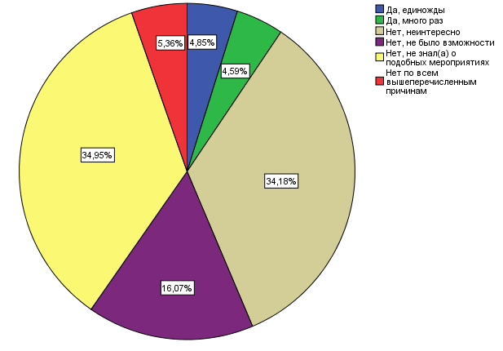
Рисунок 6. На данный момент среди чиновников очень популярны так называемые "встречи с населением". Приходилось ли вам присутствовать на подобных встречах?

Отвечая на вопрос, как они относятся к подобным встречам, мнение респондентов разделилось. Почти 28% из них отметили, что они помогают обратить внимание госслужащего на основные проблемы, существующие в районе или округе города, примерно поровну – по 7 процентов – отмечали варианты ответов «Это делает власть ближе к населению» и «Это помогает быстрее разрешить те или иные проблемы». Однако самым популярным оказался вариант «Это – всего лишь способ поднять чиновнику собственный рейтинг» – его выбрали больше 55% респондентов. Данный факт может говорить о том, что у населения существует довольно слабое доверие к органам государственной и муниципальной власти. (Полное распределение ответов представлено в Таблице 5 Приложения 2)
Таким образом, можно сделать вывод, что население Калининского района неоднозначно относится к классическим формам организационных взаимосвязей. Очень немногие в принципе обращаются к ним, чтобы попытаться разрешить какие-либо проблемы в своём округе или районе, а те, кто все-таки пытаются каким-либо образом проявить свою гражданскую позицию, сталкиваются с различными трудностями, которые в результате приводят к тому, что их вопрос или проблема так и остаются нерешёнными. В основном, людей волнует благоустройство их дворовых территорий и округов, состояние дорог и проблемы, связанные с жильём. Также многие обращаются в органы государственного и муниципального управления, чтобы получить какие-либо документы, справки или заявления.
Многофункциональные Центры (МФЦ)
Следующие несколько вопросов относились к такой форме организационных взаимосвязей, как посещение Многофункциональных Центров (МФЦ). Отвечая на вопрос, как часто им приходится обращаться в МФЦ, респонденты, в основном, выбирали вариант ответа «Пару раз в год» (чуть больше 65%), почти четверть респондентов не посещают многофункциональные центры в принципе и около 7% делают это регулярно, но раз в 2-3 месяца (Рисунок 7). При этом была обнаружена не очень сильная, но значимая связь между посещением МФЦ и возрастом респондента, а также между переменными «Посещение МФЦ» и «Присутствие на отчётных собраниях администрации района». (Таблица 6 Приложения 2)
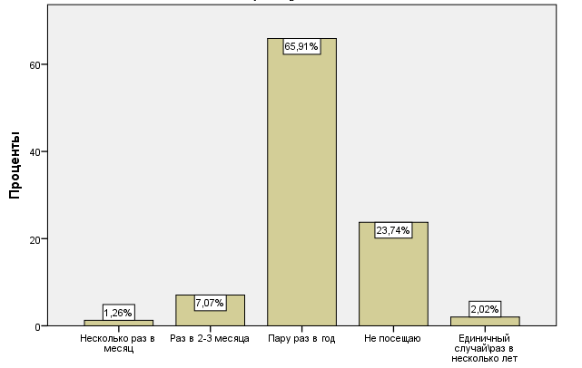
Рисунок 7. Как часто Вам приходится посещать Многофункциональные Центры (МФЦ)?
Оценивая работу Многофункциональных Центров по параметрам «Время обслуживания», «Удобное расположение», «Простота получения той или иной услуги», «Полнота получения услуг» и «Отношение сотрудников МФЦ», большинство респондентов выбрали варианты ответа «Хорошо», практически во всех случаях второй по популярности ответ – «Положительно». Самым непопулярным вариантом стал ответ «Крайне отрицательно», его выбирали, максимум, 6% опрошенных. Таким образом, можно сказать, что средняя оценка работы МФЦ респондентами по пятибалльной шкале колеблется между 4 и 5. (Полное распределение ответов представлено на Рисунках 2-6 Приложения 1).
Взаимодействие с населением через различные электронные СМИ
Следующий блок вопросов относился к применению населением Калининского района новых форм организационных взаимосвязей – общению органов государственной и муниципальной властей с населением через социальные сети и другие сервисы, например, портал «Яндекс.Район»; информированию населения о различных новостях и событиях, а также наличию обратной связи через официальные сайты администрации; взаимодействию через сервис «электронная приёмная» официального портала «Наш Санкт-Петербург».
Больше 50% респондентов следят за новостями и событиями, происходящими в их районе или муниципальном округе, периодически проверяя новостные ленты и сайты, четверть опрошенных делают это регулярно и лишь 20% не интересуются жизнью района совсем (Полное распределение ответов представлено на Рисунке 7 Приложения 1). При этом была выявлена зависимость между посещением респондента администрации района и отчётных собраний администрации района и тем, следит ли он за новостями и событиями своего района через интернет (Таблицы 7-8 Приложения 2).
Самым популярным способом следить за новостями и событиями своего района либо муниципального округа респонденты назвали различные группы в социальных сетях, в частности, группу администрации Калининского района «Территория развития». Также немало опрошенных интересуются происходящим в своем районе либо муниципальном округ через официальные сайты, например, сайт Калининского района kalininnews.ru (Таблица 1). Таким образом, можно сказать, что данные формы организационных взаимосвязей довольно популярны среди населения Калининского района Санкт-Петербурга.

Таблица 1. Как вы следите за новостями в сети?
 |  | Ответы
 |  | N | Проценты
Как вы следите за новостями в сети? | Через различные соцсети | 290 | 71,6%
 | Через различные сервисы (Яндекс.Район) | 35 | 8,6%
 | Через официальные новостные сайты | 78 | 19,3%
 | Посредством общения с друзьями\семьей | 2 | 0,5%
Всего |  | 405 | 100,0%
Использование населением сервиса «Электронная приемная»
Говоря о такой форме организационных взаимосвязей, как обращение через сервис «Электронная приёмная», респонденты разделились во мнениях. Всего лишь около 10% хотя бы раз пользовались подобным сервисом, среди них только 3% делают это регулярно. Больше 50% ни разу не пользовались сервисом в силу того, что у них не возникало в этом необходимости, а 36% опрошенных не знают о подобной системе (Рисунок 8). Взаимосвязи между использованием «Электронной приёмной» и возрастом респондентов обнаружено не было. Также не существует зависимости и с тем, посещает ли человек администрацию своего района.
Основные проблемы и причины, по которым обращались респонденты в электронную приёмную: благоустройство дворовых территорий, восстановление разрушенных зданий, предотвращение незаконных перепланировок и строительства, а также различные вопросы, связанные с дорожной системой и состоянием дорог. При этом среди всех, кто обратился к органам государственной власти через Электронную Приёмную с какой-либо проблемой или вопросом, лишь 44% получили ответ или разобрались с проблемной ситуацией, 27% из них – только частично, а 56% так и не смогли разрешить свою проблему либо получить ответ на их запрос (Полное распределение ответов представлено на Рисунке 8 Приложения 1).
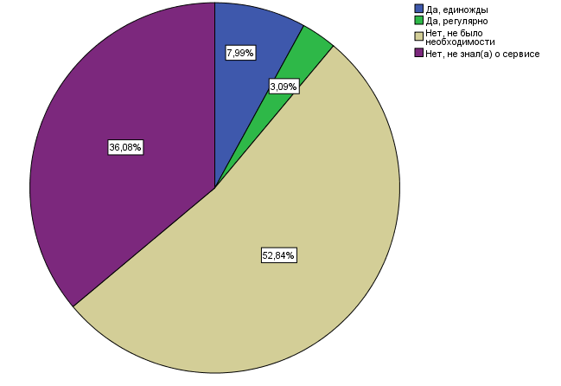
Рисунок 8. Приходилось ли вам пользоваться сервисом "электронная приемная" портала "Наш Санкт-Петербург"?

Тем не менее, даже несмотря на то, что не все свои проблемы респонденты смогли разрешить через сервис «Электронная приемная», почти половина из них отметила, что не столкнулась с какими-либо проблемами при использовании данного сервиса; одинаковое количество опрошенных – примерно 20% – отнесли к недостаткам большие сроки ответа и факт того, что в их ситуации проще было воспользоваться классическими формами взаимодействия – обратиться в администрацию напрямую (Таблица 2).
Таблица 2. С какими проблемами при использовании Электронной приемной Вы столкнулись?
 |  | Ответы
 |  | N | Проценты
С какими проблемами вы столкнулись? | Сложный интерфейс | 17 | 10,4%
 | Большие сроки ответа | 34 | 20,9%
 | Проще было прибегнуть к классическим способам обращения | 34 | 20,9%
 | Не столкнулся(ась) с проблемами | 74 | 45,4%
 | Не был получен ответ, плохая организация процесса | 4 | 2,5%
Всего |  | 163 | 100,0%
Таким образом, жители Калининского района также неоднозначно относятся к новым организационным взаимосвязям с органами государственной власти. Несмотря на то, что многие следят за происходящими событиями и новостями своего района и муниципального округа через группы в социальных сетях и новостные сайты, очень небольшое число опрошенных пользуется сервисом «Электронная приемная», а многие и вовсе не знают о существовании данной системы. Проблемы, с которыми обращаются респонденты, схожи с теми, что они указывали в блоке анкеты, связанном с классическими формами взаимосвязей – это благоустройство их дворовых территорий и округов, состояние дорог и вопросы, связанные с жильём. При этом большинство из тех, кто всё-таки пользуется данным сервисом, не выявили никаких серьезных недостатков, хотя некоторые в результате предпочли новым формам организационных взаимосвязей самостоятельное посещение администрации.
Общая оценка влияния информационных технологий на процесс взаимодействия между населением и органами власти
Первый вопрос данного блока был открытым и позволял выявить общие проблемы, существующие, по мнению опрошенных, в их районе или муниципальном округе, независимо от того, пытались ли они их разрешить или нет, а также то, каким способом они начали бы решать эти проблемы – используя классические или новые формы организационных взаимосвязей. Оказалось, что около 30% респондентов предпочли бы использовать новые формы, поскольку считают, что они будут удобнее, быстрее и проще классических: «Благоустройство, ЖКХ, поддержание чистоты в районе. Предпочла бы новые формы обращений, чтобы избежать очередей, посредников и бумажной волокиты», «Проблем в нашем районе очень много поэтому опишу несколько: 1.Сложность достучаться до нужных служб. 2.Плохая работа социальных служб. Я предполагаю, что новая форма будет все-таки проще и удобнее», «Проблема парковки, проблема очередей в поликлиниках, проблема пробок. Есть сомнения, что это можно решить с органами местного управления, но если было приложение... удобное, простое, без кучи форм и условий, то взаимодействовал бы со властью активнее».
Одинаковое количество респондентов – примерно по 15% – выбрали бы классические формы организационных взаимосвязей – встречи с государственными служащими и непосредственное представление существующих проблем в районе или муниципальном округе – либо совмещение классических и новых форм организационных взаимосвязей: «Проблем безмерное количество. К каждой отдельно взятой проблеме может быть отличное от других решение. По ситуации», «Публичная встреча по принципу вопрос ответ», «Благоустройство. Это большая тема и у нас с этим проблемы. Виртуально их не решить. Надо проводить встречи вообще и на конкретных местах, чтоб глазами видели».
Однако самым популярным мнением среди респондентов оказалось отсутствие возможности каких-либо изменений независимо от форм организационных взаимосвязей. Больше 40% опрошенных отметили, что только смена существующей системы государственного и муниципального управления поможет улучшить ситуацию и решить возникающие проблемы: «Единственная проблема, это довольно халатное отношение администрации. Решить всё это возможно только при назначении адекватных и заинтересованных в исправлении проблем и улучшении качества жизни граждан лиц», «Муниципальные власти не интересуются проблемами подконтрольных им территорий, не являются бенефициаром изменений или их обсуждения», «Вопросы "вечного" благоустройства района. Как правило такие вопросы невозможно даже проконтролировать, вне зависимости от способа обращения».
Заключительный вопрос анкеты позволил определить, повлияло ли появление новых форм организационных взаимосвязей между населением и органами власти на гражданскую позицию респондентов: стали ли они чаще обращать внимание на какие-либо проблемы, существующие в их районе или муниципальном округе, и пытаются ли они как-либо разрешить их. Оказалось, что данные изменения повлияли лишь на 20% опрошенных, и они стали более граждански активны. Оставшиеся респонденты одинаково часто выбирали варианты ответов «Нет, моя гражданская позиция практически не изменилась» и «Изменение моей гражданской позиции не зависит от внедрения информационных технологий в органы местного самоуправления» (Рисунок 9). При этом была обнаружена взаимосвязь: те, кто какими-либо способами следят за новостями и событиями своего района и муниципального округа через интернет, согласились с тем, что стали более граждански активны (Таблица 9 Приложения 2), взаимосвязи с возрастом и полом респондента выявлено не было.
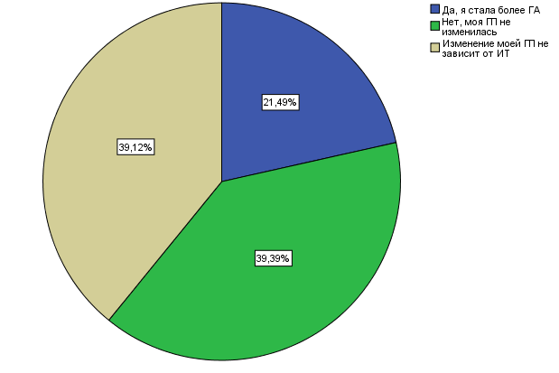
Рисунок 9. Можете ли Вы сказать, что с появлением новых форм взаимодействия с органами власти Вы стали более "граждански активны»?

§ 3. Основные направления работы по усовершенствованию процесса взаимодействия органов власти с населением
По результатам исследования можно сформулировать следующие основные выводы в соответствии с поставленными задачами и сформулированными гипотезами:
- Гипотеза 1, скорее, не подтвердилась: возраст респондента не влияет на то, какие формы организационных взаимосвязей он предпочитает – классические или новые. Единственная переменная, коррелирующая с возрастом – это посещение Многофункциональных Центров;
- Гипотеза 2 частично подтвердилась: лишь пятая часть респондентов отметила, что с внедрением новых форм организационных взаимосвязей их гражданская позиция изменилась. Остальные отметили, что она не изменилась и что внедрение информационных технологий на их гражданскую позицию не влияет;
- Гипотеза 3 в большей степени опроверглась: выбирая между классическими и новыми формами организационных взаимосвязей, респонденты отметили, что в случае возникновения каких-либо проблем или при разрешении каких-либо ситуаций они предпочтут, скорее, второй вариант;
- Гипотеза 4 подтвердилась не полностью: гражданская позиция респондентов не зависит от их возраста, на это влияют другие факторы;
- Гипотеза 5, скорее, опроверглась: выбор между классическими и новыми формами организационных взаимосвязей у респондентов не зависит от того, по какой причине они обращаются в органы государственной и муниципальной власти. В обоих случаях самыми распространёнными стали вопросы благоустройства дворовых территорий и подъездов, заявления о незаконном строительстве и перепланировке, а также вопросы, связанные с качеством дорог и транспортной системой;
- Гипотеза 6 не подтвердилась: на данный момент классические формы организационных взаимосвязей по-прежнему остаются очень популярными у населения Калининского района. Многие из тех, кто воспользовался новыми формами, отметили, что в их ситуации проще было прибегнуть к классическим формам – например, личному посещению администрации и иного органа государственной и муниципальной власти. Более того, среди тех, кто пользуется классическими формами организационных взаимосвязей, процент полученных ответов или разрешенных проблем выше, чем среди тех, кто сделал это посредством новых форм.
В целом, можно прийти к выводу, что внедрение информационных технологий в процесс взаимодействия органов государственной власти и населения по-прежнему находится на не очень высоком уровне. Многие респонденты, несмотря на трудности, продолжают пользоваться классическими формами организационных взаимосвязей. Среди тех, кто использует информационные технологии для взаимодействия с властью, большой процент в итоге так и не разрешает свою проблему или не получает ответ на возникший вопрос. Тем не менее, стоит сказать, что у новых форм организационных взаимосвязей есть большой «потенциал» к использованию населением. Среди тех, кто знает об их существовании, многие хотели бы использовать именно их при возникновении каких-либо проблем или вопросов, поскольку они помогут сократить время получения услуги и упростят сам процесс взаимодействия.
Рекомендуемые направления работы администрации по улучшению коммуникации с населением:
- Усовершенствовать систему приёма граждан в администрации Калининского района, поскольку многие респонденты столкнулись с трудностями при посещении данного органа государственной власти;
- Активнее и чаще информировать население о проведении отчётных собраний в администрации района, а также о встречах с населением государственных служащих, поскольку большая часть респондентов не знает о существовании данных форм взаимодействия населения с органами государственной и муниципальной власти;
- Продолжать поддерживать такой же высокий уровень информированности населения об основной деятельности администрации Калининского района посредством официальных новостных сайтов администрации района, а также через группы в различных социальных сетях, поскольку именно эти формы взаимодействия являются одними из самых популярных среди жителей Калининского района;
- Повысить уровень информированности и усовершенствовать качество работы сервиса «Электронная приёмная», поскольку многие респонденты не знали о существовании данной системы, а среди тех, кто данным сервисом пользовался, больше половины так и не смогли разрешить свою проблему либо получить ответ на свой запрос.

Заключение
Информационные технологии играют всё более заметную роль в современном мире – без них невозможно принятие надежных обоснованных решений в политике, бизнесе, науке и других сферах жизни как государства в целом, так и отдельных людей. Информационные технологии становятся важнейшими механизмами ускорения темпов развития страны. Информационное обеспечение системы государственного и муниципального управления приобретает все более превалирующее значение в сравнении с обеспечением общества энергией и капиталами. Управленческий аспект информации связан с тем, что всякое управление любой системы является информационным процессом и заключается в сборе, передаче, переработке и использовании информации. Вопросы информационного обеспечения государственного и муниципального управления занимают особое место в системе управления, поскольку любое поспешное или неверное управленческое решение, принимаемое при недостатке информации, особенно в нештатных, экстремальных ситуациях, может привести к нежелательным последствиям.
Государство и общество существуют внутри информационного пространства, которое они сами формируют за счет передачи различной информации посредством коммуникативно-информационных технологий. Новые информационные и интернет-технологии позволяют органам государственного и муниципального управления более качественно взаимодействовать с населением и становиться «ближе» к нему.
Различные законы и подзаконные акты, а также программы федерального уровня содержат основные принципы организации и взаимодействия между органами власти и населением, а также позволяют определить чёткий порядок действий при возникновении различных проблем и спорных ситуаций, однако то, как именно эти проблемы будут разрешаться, зависит лишь от органов государственного и муниципального управления, а также от самого населения.
Одной из главных проблем современной России является то, что при наличии огромного количества различных ресурсов ситуация с социальной сферой оказывается довольно неутешительной. Именно поэтому органам государственной власти следует использовать передовой опыт зарубежных стран, говорить с населением простым и понятным языком, предлагать конкретные решения, при этом предварительно готовить «почву» для взаимодействия – создавать внутригородские и районные программы, проводить встречи и различные мероприятия, адаптированные под простых граждан. Именно открытость и прозрачность деятельности позволяют наиболее эффективно взаимодействовать с населением, повышать доверие жителей города.
Государство должно «разделять ответственность» за принимаемые решения, вовлекать граждан в процесс обсуждения и реализации решений, контроля над их исполнением. Информационные технологии как нельзя лучше подходят для решения подобных задач, обеспечивая масштабный, оперативный и не затратный способ участия граждан в политике. Для того чтобы процесс информатизации системы государственного и муниципального управления состоялся в полном масштабе, необходима выработка целостного подхода, интегрирующего государственные и гражданские начинания, который бы соответствовал масштабам страны и охватывал бы все ветви органов государственной власти на всех уровнях, а также органы местного самоуправления. Так или иначе обеспечение качественного и быстрого процесса оказания государственных и муниципальных услуг является неотъемлемой частью нашей жизни. Поэтому в оказание мер по усовершенствованию данной процедуры так вовлечены граждане нашей страны и всё государство в целом.

Библиография
- Massimo Ragnedda and Maria Laura Ruiu (2017) Social capital and the three levels of digital divide. In Ragnedda M., Muschert G. eds. (2017), Theorizing Digital Divides, Routledge, p. 21-34.
- OECD (2017), OECD Digital Economy Outlook 2017, OECD Publishing, Paris. URL: http://dx.doi.org/10.1787/9789264276284-en
- OECD (2017), OECD Science, Technology and Industry Scoreboard 2017: The digital transformation, OECD Publishing, Paris. URL: http://dx.doi.org/10.1787/9789264268821-en
- Wikipediа. Digital divide // The Free Encyclopedia URL: http://en.wikipedia.org/wiki/Digital_divide. (Дата обращения - 17.04.2019)
- Авдеева Е.В. Социально-синергетический подход в изучении информационных процессов управления в государственных и муниципальных службах// Известия Тульского государственного университета. Гуманитарные науки, №1, 2017, с. 34-42.
- Арутюнова Люсине Борисовна Предоставления государственных услуг и исполнение государственных функций в электронном виде // Правовая информатика. 2012. №1. – с. 16-21.
- Баршадская Л.А. Институционализация социокоммуникативной структуры электронного правительства в современном российском обществе на примере Санкт-Петербурга: дис. … канд. социол. наук. СПб., 2013.
- Беляев А.В. Социально-педагогические основы формирования гражданственности учащейся молодежи: дис ... д-ра пед. н. / А.В. Беляев. - Ставрополь, 1997. - с. 24
- Берман Н.Д. «Цифровые разрывы» и социальное неравенство в сети// Постулат. 2018. №5.
- Бурдье Пьер. Формы капитала // Экономическая социология. 2002. №5.
- Василенко И. А. Государственное и муниципальное управление : учебник для академического бакалавриата / И. А. Василенко. — 6-е изд., перераб. и доп. — Москва : Издательство Юрайт, 2014. — 494 с.
- Горюханов В.А., Дьяченко Т.Г. Электронные приемные глав муниципальных образований: инновационный потенциал и возможности развития взаимодействия граждан с органами местного самоуправления // Теория и практика общественного развития. 2012. №2. – с. 256-258.
- Государственная политика и управление в 2 ч. Часть 2. Уровни, технологии, зарубежный опыт: учебник для бакалавриата и магистратуры / А. П. Альгин [и др.] ; под ред. Л. В. Сморгунова. — 2-е изд., стер. — М. : Издательство Юрайт, 2019. – 484 с.
- Государственное и муниципальное управление в 2 ч. Часть 2. Муниципальное управление: учебник и практикум для академического бакалавриата/ С.Е. Прокофьев и др.; под ред. С.Е. Прокофьева, О.В. Паниной, С.Г. Еремина, Н.Н. Мусиновой. – М.: Издательство Юрайт, 2019. – 194 с.
- Государственное и муниципальное управление. В 2 ч. Часть 2. Муниципальное управление: учебник и практикум для академического бакалавриата / С.Е. Прокофьев [и др.] – М.: Издательство Юрайт 2018.
- Государственное управление: словарь-справочник (по материалам «International Encyclopedia of Public Policy and Administration»). СПб.: Петрополис, 2001.
- Государство и граждане в электронной среде: сборник научных статей. Труды XIX Международной объединенной научной конференции «Интернет и современное общество» (IMS-2016), Санкт-Петербург, 22 – 24 июня 2016 г. — СПб: Университет ИТМО, 2016. — 108 с.
- Григорьев П.В. «Электронное правительство» в политико-административном управлении современной России: . … канд. полит. наук. Ярославль, 2009.
- Григорьев С.И., Гусева М.Н. Информационные технологии в муниципальном управлении: опыт применения в масштабах городского округа // Ученые записки Тамбовского отделения РоСМУ. 2018. №10.
- Гришанова Е.М., Антипов А.А. Проблемы оказания услуг в рамках электронного правительства // T-Comm: Телекоммуникации и транспорт. – 2015. – Том 9. – №7. – С. 84-88.
- Дубровская Ю.В., Жаворонкова К.С. Информационная открытость органов власти как важнейший критерий эффективности государственного и муниципального управления // Государственное управление. Электронный вестник. 2016. №55. – с. 58-75.
- Евстигнеева А.О. Местное самоуправление и муниципальное управление в социологических исследованиях // Известия СПбГЭУ. 2017. №2 (104). – с. 131-134.
- Жилищный кодекс Российской Федерации : федер. закон от 29 дек. 2004 г. № 188ФЗ // Собр. законодательства РФ. 2005. № 1 (ч. 1).
- Иванов А. Дополнительное профессиональное образование государственных служащих: новые требования // Кадровик. Кадровый менеджмент. 2010. № 2.
- Ключникова Т.Н. Социальное измерение деятельности органов государственного и муниципального управления // Вестник ПАГС. 2011. №4. – с. 10-17.
- Круглова О.В. Информационные технологии в управлении: учебное пособие. – Дзержинск: изд-во «Конкорд», 2016. – 134 с.
- Кузьмина И.Н. Электронное правительство в системе политических коммуникаций: дис. … канд. полит. наук. М., 2011.
- Наточий В. В., Наточая Е. Н. Применение информационных технологий для оценки профессиональной компетентности государственных и муниципальных служащих // Социум и власть. 2018. № 4 (72). C. 41—52.
- Ницевич В.Ф. Цифровая социология: теоретико-методологические истоки и основания // Цифровая социология. 2018. №1. – с. 18-28.
- Общая теория права и государства: Учебник / Под ред. 0-28 В.В. Лазарева. — 3-е изд., перераб. и доп. — М.: Юристъ, 2001. — 520с.
- Основы государственного и муниципального управления (public administration): учебник и практикум для академического бакалавриата/ отв. ред. Г.А. Меньшикова, Н.А. Пруель. – М.: Издательство Юрайт, 2019. – 340 с.
- Основы государственного и муниципального управления. Агенты и технологии принятия политических решений: учебник и практикум для бакалавриата и магистратуры/ Г.А. Меньшикова и др.; под редакцией Г.А. Меньшиковой. – М.: Издательство Юрайт, 2019. – 387 с.
- Пахомов Е.В. Анализ систем электронного документооборота в органах муниципального управления // Известия ЮФУ. Технические науки. 2012. №8. – с. 188-194.
- Перфильева О.В. Проблема цифрового разрыва и международные инициативы по ее преодолению // Вестник международных организаций: образование, наука, новая экономика. 2007. №2. – с. 34-39.
- Погодина Е. А., Мингачев Р. М. Организация и оценка качества предоставления государственных и муниципальных услуг в электронном виде // УЭкС. 2012. №6 (42). – с. 8.
- Политология: базовый курс / Ирина Василенко. — 6-е издание, переработанное и дополненное. – Москва : Издательство «Э», 2016. — 528 с. – (Учебники по политологии).
- Пономарев С. В. Проблемы внедрения информационно-коммуникационных технологий в систему государственного управления России: электронное правительство в отставку? // ARS ADMINISTRANDI. 2014. №1. – с. 91-105.
- Постановление Правительства РФ от 15.04.2014 N 313 "Об утверждении государственной программы Российской Федерации "Информационное общество".
- Постановление Правительства РФ от 28 января 2002 г. N 65 "О федеральной целевой программе "Электронная Россия (2002 - 2010 годы)".
- Постановление Правительства РФ от 8 сентября 2010 г. N 697 "О единой системе межведомственного электронного взаимодействия".
- Распоряжение Правительства РФ от 28 июля 2017 г. N 1632-р «Об утверждении программы "Цифровая экономика Российской Федерации"».
- Родионов Максим Георгиевич Методики оценки качества предоставления государственных и муниципальных услуг // Вестник СИБИТа. 2018. №1 (25). – с. 62-66.
- Симкин А.В. Информационные технологии в области электронного правительства // Вестник Тамбовского университета. Серия: Естественные и технические науки. 2011. №1. – с. 223-224.
- Система муниципального управления: Учебник для вузов. / Под редакцией В. Б. Зотова. / — СПб.: Лидер, 2005.
- Система муниципального управления: Учебник для вузов. / Под редакцией В. Б. Зотова. / — СПб.: Лидер, 2005. — 493 с.
- Сокол Н.Ю. Современные информационные технологии в государственном и муниципальном управлении// ФГАОУ ВПО «Уральский федеральный университет имени первого Президента России Б.Н. Ельцина» Екатеринбург, Россия.
- Стырин Е.М. Электронное правительство: стратегии формирования и развития: дисс. … социол. наук. М., 2006.
- Трегубова В. М. Электронное правительство как средство автоматизации процесса предоставления государственных услуг // Социально-экономические явления и процессы. 2011. №3-4. – с. 279-284.
- Туровец В.В. Преобразование информационной системы государственного управления на основе концепции «электронного правительства»: социологический анализ: дис. … канд. социол. наук. М., 2005.
- Тюшняков Виталий Николаевич Технологии межведомственного электронного взаимодействия в государственном и муниципальном управлении // Известия ЮФУ. Технические науки. 2012. №8. – с. 195-200.
- Федеральный закон от 09.02.2009 N 8-ФЗ «Об обеспечении доступа к информации о деятельности государственных органов и органов местного самоуправления» // РГ 13.02.2009
- Федеральный закон от 27 июля 2010 №210-ФЗ «Об организации предоставления государственных и муниципальных услуг».
- Федеральный закон от 6.10.2003 г. №131-ФЗ «Об общих принципах организации местного самоуправления в Российской Федерации»
- Филиппов Евгений Александрович Особенности использования интернет-технологий в государственном управлении Российской Федерации // Пробелы в российском законодательстве. 2011. №5. – с. 270-273.
- Хабибуллин Р. И. Политические особенности информационного обеспечения в муниципальном управлении // Вестник Башкирск. ун-та. 2011. №1. – с. 205-207.
- Химанен Пекка, Кастелс Мануэль. Информационное общество и государство благосостояния. Финская модель = The Information Society and Welfare State: The Finnish Model. — Логос, 2002. — 224 с.
- Шайдулина Е.М. О некоторых формах взаимодействия органов местного самоуправления и управляющих компаний в сфере жилищно-коммунального хозяйства // Сибирский юридический вестник. 2012. №2. – c. 55-61.
- Шевердяев С.Н. Методика оценки сайтов российских органов власти. Препринт WP8/2007/02. — М.: ГУ ВШЭ, 2007. — 68 с.
- Электронный ресурс: URL: https://www.fontanka.ru/2019/03/08/056/ (Дата обращения: 14.03.2019)
- Электронный ресурс: Социально-экономическое развитие Калининского района Санкт-Петербурга в 2018 году и задачи на 2019 год. URL: https://www.gov.spb.ru/static/writable/ckeditor/uploads/2019/02/08/06/kalina_B.pdf (Дата обращения: 15.04.2019)
- Яковлева Е.А. Электронное правительство: теоретические модели и политическая стратегия российского государства: дис. … канд. полит. наук. М., 2006.

Приложение 1. Анализ результатов: диаграммы

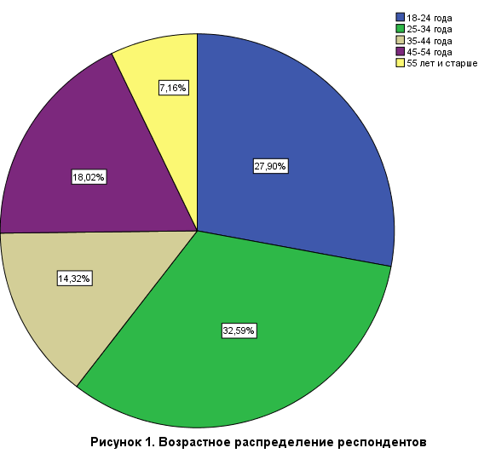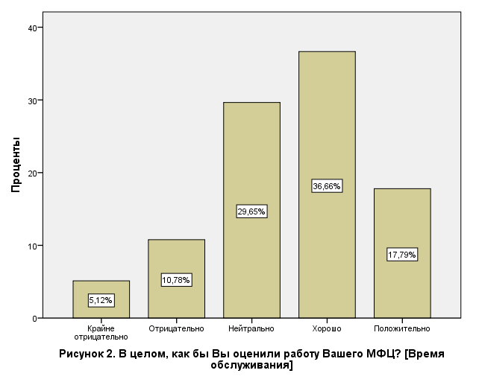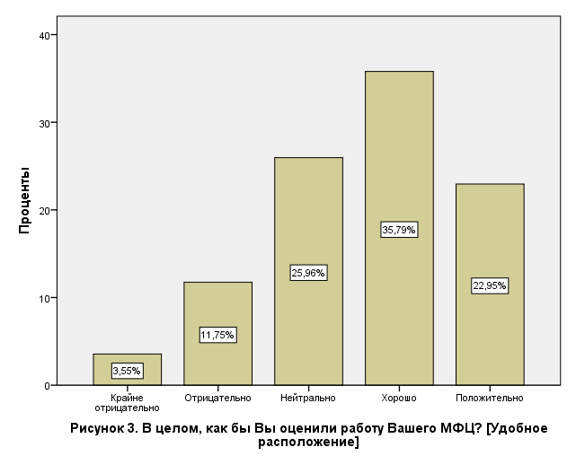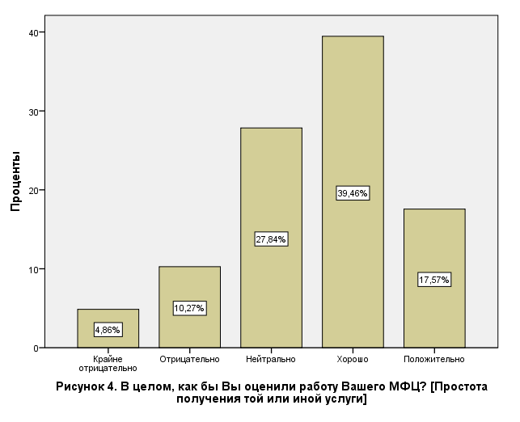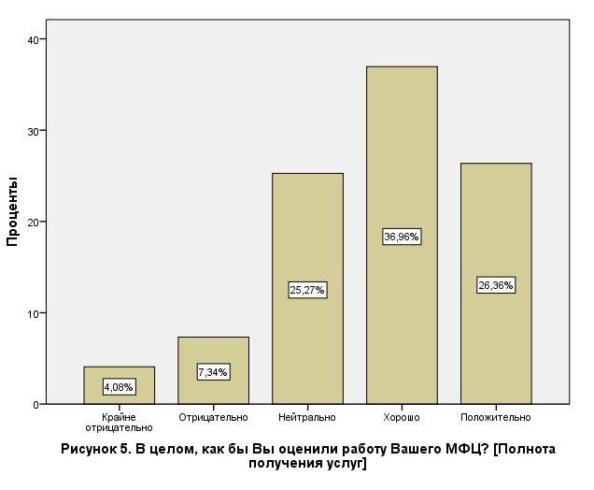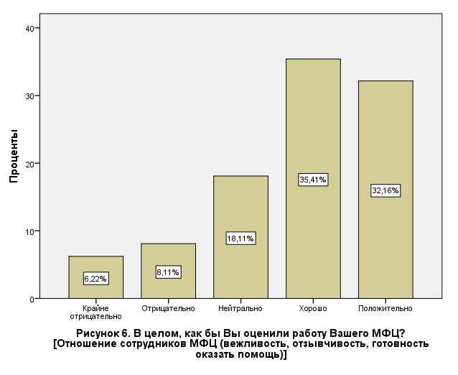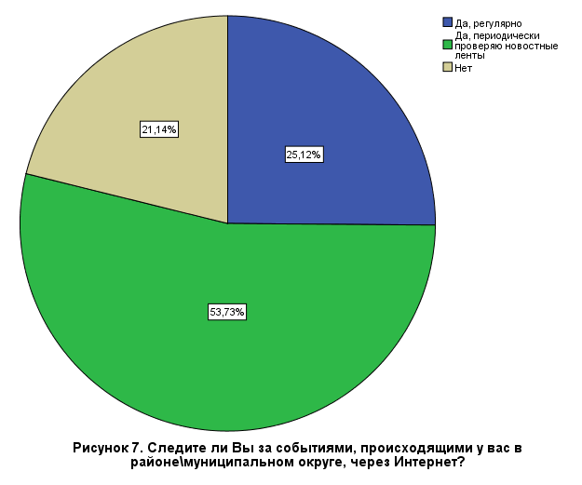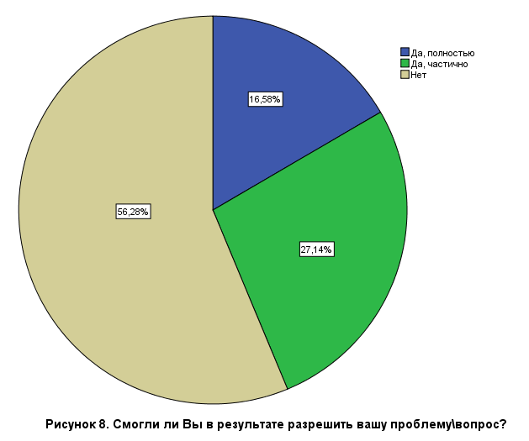

Приложение 2. Анализ результатов: статистические таблицы

Таблица 1. Знаете ли Вы, где находится Администрация вашего района?
 |  | Частота | Проценты
 | Знаю | 309 | 76,3
 | Не знаю | 95 | 23,5
 | Всего | 404 | 99,8
 | Пропущенный ответ | 1 | ,2
Всего |  | 405 | 100,0

 | Таблица 2. С какими проблемами при посещении администрации района либо муниципального округа Вы сталкивались(етесь)?
 |  |  |  |  | Ответы
 |  |  |  |  | N |  | Проценты
 | С какими трудностями Вы столкнулись? | Бумажная волокита |  |  | 126 |  | 26,4%
 |  | Сложно попасть к чиновнику |  |  | 97 |  | 20,3%
 |  | Сложно определить нужного человека |  |  | 122 |  | 25,6%
 |  | Неудобное расположение |  |  | 25 |  | 5,2%
 |  | Не сталкивался(лась) |  |  | 103 |  | 21,6%
 |  | Плохая организация процесса |  |  | 4 |  | 0,8%
 | Всего |  |  |  | 477 |  | 100,0%
Таблица 3. Критерии хи-квадрат переменных "Приходилось ли Вам лично посещать Администрацию района либо муниципального округа?" и "Приходилось ли Вам лично посещать отчётные собрания вашей Администрации района, муниципального округа?"
 |  |  | Значение | ст.св. |  | Асимптотическая значимость (2-сторонняя)
Хи-квадрат Пирсона |  |  | 69,593 | 12 |  | ,000
Отношения правдоподобия |  |  | 48,243 | 12 |  | ,000
Линейно-линейная связь |  |  | 2,668 | 1 |  | ,102
Количество допустимых наблюдений |  |  | 379

Таблица 4. Критерии хи-квадрат переменных "Приходилось ли Вам лично посещать органы государственной и муниципальной власти?" и "На данный момент среди чиновников очень популярны так называемые "встречи с населением". Приходилось ли вам присутствовать на подобных встречах?"
 | Значение | ст.св. | Асимптотическая значимость (2-сторонняя)
Хи-квадрат Пирсона | 92,648ª | 15 | ,000
Отношения правдоподобия | 61,259 | 15 | ,000
Линейно-линейная связь | 1,124 | 1 | ,289
Количество допустимых наблюдений | 392
a. Для числа ячеек 10 (41,7%) предполагается значение, меньше 5. Минимальное предполагаемое число равно ,18.

Таблица 5. Как вы относитесь к встречам государственных служащих с населением?
 |  | Ответы
 |  | N | Проценты
Как вы относитесь к таким мероприятиям? | Не приносит никакой пользы | 5 | 1,1%
 | Делает власть ближе | 37 | 7,8%
 | Помогает разрешить проблемы | 42 | 8,8%
 | Позволяет в целом обратить внимание власти на проблемы | 133 | 27,9%
 | Способ поднять чиновнику рейтинг | 259 | 54,4%
Всего |  | 476 | 100,0%

Таблица 6. Корреляционный анализ переменных "Укажите, пожалуйста, Ваш возраст", "Приходилось ли Вам посещать отчетные собрания вашей администрации района или муниципального округа?" и "Как часто вам приходится посещать МФЦ?"
 |  |  | Укажите, пожалуйста, ваш возраст |  |  |  | Приходилось ли Вам лично посещать отчётные собрания вашей Администрации района, муниципального округа, либо Вашей Управляющей компании?
Как часто Вам приходится посещать Многофункциональные Центры (МФЦ)? |  |  | ,136 |  |  |  | ,155
 |  |  | ,007 |  |  |  | ,003
 |  |  | 396 |  |  |  | 375
 | Таблица 7. Критерии хи-квадрат переменных "Приходилось ли Вам лично посещать органы государственной и муниципальной власти?" и "Следите ли Вы за событиями, происходящими у вас в районе\муниципальном округе, через Интернет?"
 |  |  |  | Значение | ст.св. | Асимптотическая значимость (2-сторонняя)
 | Хи-квадрат Пирсона |  |  | 15,345 | 6 | ,018
 | Отношения правдоподобия |  |  | 14,752 | 6 | ,022
 | Линейно-линейная связь |  |  | 4,716 | 1 | ,030
 | Количество допустимых наблюдений |  |  | 402

Таблица 8. Критерии хи-квадрат переменных "Приходилось ли Вам лично посещать отчётные собрания вашей Администрации района, муниципального округа?" и "Следите ли Вы за событиями, происходящими у вас в районе\муниципальном округе, через Интернет?"
 |  |  |  | Значение |  | ст.св. | Асимптотическая значимость (2-сторонняя)
Хи-квадрат Пирсона |  |  |  | 17,591 |  | 8 | ,025
Отношения правдоподобия |  |  |  | 19,235 |  | 8 | ,014
Линейно-линейная связь |  |  |  | 7,922 |  | 1 | ,005
Количество допустимых наблюдений |  |  |  | 376
 | Таблица 9. Критерии хи-квадрат переменных "Следите ли вы за событиями своего района через интернет?" и "Можете ли вы сказать, что с появлением новых форм взаимодействия вы стали более граждански активны?"
 |  | Значение | ст.св. |  | Асимптотическая значимость (2-сторонняя)
 | Хи-квадрат Пирсона | 10,223 | 4 |  | ,037
 | Отношения правдоподобия | 11,215 | 4 |  | ,024
 | Линейно-линейная связь | 6,231 | 1 |  | ,013
 | Количество допустимых наблюдений | 362

Приложение 3. Опросник
Доброго времени суток! Я провожу исследование для написания Выпускной Квалификационной Работы по теме "Формирование новых организационных взаимосвязей при внедрении информационных технологий в систему государственного управления". Данный опрос нацелен на выявление основных проблем, с которыми сталкиваются жители того или иного района города, а также на их оценку использования современных ИТ в процессе взаимодействия между населением и органами власти.
Данная анкета будет поделена на 3 небольших блока - каждый из них будет представлять отдельные формы взаимосвязи. Многие вопросы будут открытыми, т.е. Вам не будет предложено предварительных вариантов ответа. Помните, что все вопросы - отражение Вашего личного мнения и жизненного опыта - здесь нет правильных или неправильных ответов. Вы имеете право не отвечать на вопросы, на которые не хотите давать ответ. Даже если Вы чувствуете, что на многие вопросы Вы ответить не можете\не хотите, прошу Вас пройти анкету до конца.
1. Укажите, пожалуйста, ваш пол
- Мужской
- Женский
2. Укажите, пожалуйста, ваш возраст
- 18-24 года
- 25-34 года
- 35-44 года
- 45-54 года
- 55 лет и старше
3. Укажите, пожалуйста, ваш уровень образования
- Начальное общее или не имею начального
- Основное общее среднее или начальное профессиональное
- Среднее (полное) общее
- Среднее профессиональное
- Незаконченное высшее
- Высшее
4. Какая из приведенных ниже оценок наиболее точно характеризует Ваше материальное положение?
- Денег не хватает даже на приобретение продуктов питания
- Денег хватает только на приобретение продуктов питания
- Денег достаточно для приобретения необходимых продуктов и одежды, более крупные покупки приходится откладывать
- Покупка большинства товаров длительного пользования (холодильник, телевизор) не вызывает трудностей, однако купить квартиру мы не можем
- Денег достаточно, чтобы вообще ни в чем себе не отказывать
Поговорим с Вами немного о "классических" формах взаимодействия населения и органов власти - тех, где применения Информационных технологий нет в принципе, либо же оно сведено к минимуму.
5. Знаете ли Вы, где находится Администрация вашего района?
- Знаю
- Не знаю
6. Приходилось ли Вам лично посещать органы государственной и муниципальной власти - Администрацию района или муниципального округа?
- Да, но это был единичный случай
- Да, делаю это регулярно
- Нет
- Другое______________________________________________________________
7. Пожалуйста, расскажите, по какой причине вы посещали (посещаете) органы государственной или муниципальной власти? Возможно, вы столкнулись с какой-либо проблемой (благоустройство территории, ремонт, незаконное строительство, напряженные отношения с другими жителями дома и т.п.)? Вы можете ответить как одним-двумя словами, так и подробно описать причину(ы) посещения.
________________________________________________________________________________________________________________________________________________________________________________________________________________________________________________________________________________________
8. Столкнулись (сталкиваетесь) ли Вы с какими-либо трудностями при посещении органов государственной и муниципальной властей? (Выберите не более 3 вариантов ответа)
- Много "бумажной волокиты"
- Сложно попасть к нужному чиновнику\сотруднику (неудобное время приёма)
- Сложно определить ответственное за решение конкретной задачи лицо
- Неудобное расположение органа власти
- Не сталкивался(лась) с трудностями
- Другое_____________________________________________________________
9. Смогли ли Вы в результате разрешить вашу проблему\вопрос?
- Да, полностью разрешил(а)
- Да, частично мне помогли
- Нет
10. Приходилось ли Вам лично посещать отчётные собрания вашей Администрации района, муниципального округа, либо Вашей Управляющей компании?
- Да, делаю это регулярно
- Да, но это был единичный случай
- Нет, поскольку не знал о подобных собраниях
- Нет, поскольку мне это неинтересно
- Другое ______________________________________________________________
11. На данный момент среди чиновником очень популярны так называемые "встречи с населением" как, например, для ВРИО губернатора Санкт-Петербурга А. Беглова, так и для представителей муниципальной власти. Приходилось ли вам присутствовать на подобных встречах?
- Да, приходилось один раз
- Да, приходилось, и не один раз
- Нет, поскольку мне это неинтересно
- Нет, поскольку не было возможности
- Нет, поскольку не знал о подобных собраниях
- Другое ______________________________________________________________

12. Как Вы, в целом, относитесь к подобным мероприятиям? (Выберите не более 3 вариантов ответа)
- Это делает "власть" ближе к населению
- Это помогает быстрее разрешить те или иные проблемы
- Это позволяет в целом обратить внимание чиновника на наличие проблем в городе\районе\муниципальном округе
- Это - всего лишь способ поднять чиновнику собственный рейтинг
- Другое ______________________________________________________________
13. Как часто Вам приходится посещать Многофункциональные Центры (МФЦ)?
- Несколько раз в месяц
- Раз в 2-3 месяца
- Пару раз в год
- Не посещаю
- Другое ______________________________________________________________
14. В целом, как бы Вы оценили работу Вашего МФЦ?
 | Крайне отрицательно | Отрицательно | Нейтрально | Хорошо | Положительно
14.1 Время обслуживания
14.2 Удобное расположение
14.3 Простота
получения той или иной услуги
14.4 Полнота
получения услуг
14.5 Отношение сотрудников МФЦ (вежливость, отзывчивость, готовность оказать помощь)

А теперь перейдем к более "современным" формам взаимодействия населения и органов власти.
15. Следите ли Вы за событиями, происходящими у вас в районе\муниципальном округе, через Интернет?
- Да, регулярно
- Да, периодически проверяю новостные ленты
- Нет
- Другое ____________________________________________________________
16. Если следите, то как именно? (Выберите не более 2 вариантов ответа)
- Через различные группы в социальных сетях
- Через сервис "Яндекс. Район"
- Через официальные новостные\информационные сайты района\муниципального округа (Например, через официальный сайт Калиниского района СПб "kalininnews.ru")
- Другое ____________________________________________________________
17. Приходилось ли вам пользоваться сервисом "электронная приемная" портала "Наш Санкт-Петербург"?
- Да, но это был единичный случай
- Да, делаю это регулярно
- Нет, не было необходимости
- Нет, не знал(а) о существовании данного сервиса
- Другое ____________________________________________________________
18. Пожалуйста, расскажите, по какой причине вы обращались в "электронную приемную"? Возможно, вы столкнулись с какой-либо проблемой (благоустройство территории, ремонт, незаконное строительство, напряженные отношения с другими жителями дома и т.п.)? Вы можете ответить как одним-двумя словами, так и подробно описать причину(ы) обращения.
________________________________________________________________________________________________________________________________________________________________________________________________________________________________________________________________________________________

19. Смогли ли Вы в результате разрешить вашу проблему\вопрос?
- Да, полностью разрешил(а)
- Да, частично мне помогли
- Нет
20. Столкнулись (сталкиваетесь) ли Вы с какими-либо трудностями при обращении в "электронную приемную"? (Выберите не более 3 вариантов ответа)
- Сложно разобраться в интерфейсе портала
- Большие сроки ответа на заявление
- Проще было бы обратиться напрямую, а не посредством Интернет-порталов
- С проблемами не столкнулся(лась), всё устраивает
- Другое ____________________________________________________________
21. Расскажите, пожалуйста, какие проблемы, по вашему мнению, существуют в вашем районе\муниципальном округе? И как бы Вы их решили - используя "классические" формы общения с органами власти или же "новые"? Данный вопрос не предполагает того, что Вы обязательно займетесь этим, это - всего лишь ваши "размышления на тему".
________________________________________________________________________________________________________________________________________________________________________________________________________________________________________________________________________________________
22. Можете ли Вы сказать, что с появлением новых форм взаимодействия с органами власти (Электронными приемными, официальными и неофициальными новостными сайтами) Вы стали более "граждански активны" (вы обращаете внимание на различные проблемы\незаконные действия и пытаетесь разрешить их)?
- Да, я стал(а) более граждански активен(на)
- Нет, моя гражданская позиция практически не изменилась
- Изменение моей гражданской позиции не зависит от внедрения информационных технологий в органы местного самоуправления
- Другое ____________________________________________________________

Благодарю Вас за помощь!

Приложение 4. Кодификатор открытого вопроса
Расскажите, пожалуйста, какие проблемы, по вашему мнению, существуют в вашем районе\муниципальном округе? И как бы Вы их решили - используя "классические" формы общения с органами власти или же "новые"? Данный вопрос не предполагает того, что Вы обязательно займетесь этим, это - всего лишь ваши "размышления на тему".
Новые (интернет) | «Благоустройство, ЖКХ, поддержание чистоты в районе. Предпочла бы новые формы обращений, чтобы избежать очередей, посредников и бумажной волокиты»  «Есть проблемы с качеством ремонта дорог во дворах после зимы. Предпочту использовать электронные формы общения, не "классические"»  «Например, проблема уборки - как на улице, так и в домах. Возможно, через интернет было бы эффективнее достучаться»  «Недостаточное количество парковочных мест. Новые»  «Некоторые справки удобно получать через госуслуги»  «Новые»  «Примерно как и во всех районах - недостаток удобных детских площадок, почти полное отсутствие зон отдыха для молодежи, мусор на газонах. Но это потихоньку решается. В том числе благодаря проекту "твой бюджет" (новая форма)»  «Проблем в нашем районе очень много поэтому опиши несколько: 1.Сложность достучаться до нужных служб. 2.Плохая работа социальных служб. Я предполагаю что новая форма будет все-таки проще и удобнее»  «Проблема загрязнения территории. Если бы решал, то, думаю, с помощью новых форм взаимодействия с органами власти»  «Проблема парковки, проблема очередей в поликлиниках, проблема пробок. Есть сомнения, что это можно решить с органами местного управления, но если было приложение... удобное, простое, без кучи форм и условий, то взаимодействовал бы с властью активнее»  «Проблемы благоустройства, работы ЖКХ. Я бы предпочла "новые" формы общения, при условии, что сама "власть" знает, как их использовать»  «Проблемы: уборка снега, открытые канализационные люки, плохая уборка территории. Если есть возможность использовать «новые» формы - буду использовать их»  «Разбитый тротуар, захламление рекламными вывесками. Скорее всего, написал бы обращение главе на официальном сайте города»  «Создание парковочных мест. Попробовал бы новые, так как удобно с точки зрения планирования времени, даже не находясь на территории своего района или города»
Комбинированный | «"новые" в случае, если для решения вопроса имеются основания. "классические" - если от чиновников требуется дополнительная помощь, к примеру помощь в организации собрания или проявления инициативы»  «Много мусора на улице, плохой отток дождевой воды, много бродячих собак, плохие дороги во дворах, нет нормальных лавок. Нужен комбинированный подход, с учётом эффективных сторон "классики" и "новизны"»  «Написал бы обращение/электронное письмо в администрацию»  «Проблем безмерное количество. К каждой отдельно взятой проблеме может быть отличное от других решение. По ситуации»  «Проблем, влияющих на меня нет. При возникновении воспользуюсь обоими способами»  «Развязка транспорта, ремонт аварийных домов - и тем и тем»  «Сильное загрязнение воздуха и экологии ближайшим хим. заводом и другими предприятиями. Любые формы обращения подойдут, главное, чтобы на них реагировали»
Встречи, наглядное представление проблем на местах | «Благоустройство - эта большая тема и у нас с этим проблемы. виртуально их не решить, надо проводить встречи вообще и на конкретных местах, чтоб глазами видели»  «Дорожные пробки. Обращение к президенту во время его прибытия в город (было пару недель назад)»  «Есть небольшая проблема с парковкой (действительно не самая серьёзная, но не очень устраивает то, что часть двора прикрыта полусферами, которые вместо того, что бы регулировать расположение автомобилей, просто закрывают часть места) и проблема с "микровандалами", назовём это так, но по сути это просто несовершеннолетние граждане, которые вламываются в парадные и употребляют запрещённые вещества, попутно изрисовывая стены и залезая на чердак / крышу. Скорее всего использовал бы некую комбинацию, потому что, как мне кажется, "живая беседа" имеет больший вес, нежели просто сообщения на сайтах»  «Общение с властями - решение, как по-моему»  «Проблемы с транспортом в моем районе. Новостройки с еще не налаженной инфраструктурой. Решение: коллективное письмо от собственников жилья»  «Публичная встреча по принципу вопрос ответ»  «Устройство остановочных комплексов, установки светофоров, неопрятный вид улицы (провода, срезанные деревья), постоянно перекопанные дороги. Пытались решить письменным обращением, получилось только со светофором вроде бы»
Отсутствие веры в возможность изменений из-за власти и самих жителей | «Да фиг его знает, даже если что-то у нас в районе и начнут делать, то наш же народ все и переломает. Нужно людей «ломать» и переучивать»  «Главные проблемы в стране это коррупция невероятных масштабов и полная не заинтересованность чиновников высоких должностей к улучшению ситуации. Единственная работающая схема подталкивания муниципальных органов к чему-либо, это решение суда, которое почти нереально получить»  «Вопросы "вечного" благоустройства района: знаменитые схемы по замене плитки на асфальт и обратно. Как правило такие вопросы невозможно даже проконтролировать, вне зависимости от способа обращения»  «Депутаты и есть наша основная проблема, потому нам не дают их выбирать»  «Единственная проблема, это довольно халатное отношение администрации. Решить всё это возможно только при назначении адекватных и заинтересованных в исправлении проблем и улучшении качества жизни граждан лиц»  «ЖКХ, инфраструктура, дороги, пыль, грязь. Для того, чтобы эти проблемы не возникали вновь, необходимо провести публичную "казнь " виновных людей и контролирующих их органов, после этого у новых не будет желания этим заниматься»  «К сожалению, никакое общение (личное или через интернет) с органами власти не способствуют решению проблем моего округа»  «Классических форм нынешние органы власти уже перестали воспринимать, для решения острых социальных вопросов. Им пора настучать по башке, чтобы систему в стране починили, а не занимались локальными проблемами, которые появляются быстрее, чем их решают»  «Коррупция. Долой подставную власть. Нужны честные выборы, с честной конкуренцией, а не цирк как сейчас»  «Меньше воровать»  «Мусор, постоянная замена тротуарного камня с хорошего на новый, замена труб в одних и тех же местах на постоянной основе, мытьё тротуаров, вовремя не указанное на соответствующих знаках, машина вся грязная после этого, нехватка мусорных урн на улицах. По всем пунктам обращения не дадут результатов»  «Основная проблема - абсолютная отчуждённость от населения» «Муниципальные власти не интересуются проблемами подконтрольных им территорий, не являются бенефициаром изменений или их обсуждения»  «Плохая работа УО ЖКХ и долгая работа ГЖИ в отношении них»  «По-моему, это ни*** не помогает. И классическим методом должна являться казнь»  «Попробовал бы по новому, но маловероятно что это хоть что то изменит»  «Приедет полная смена власти. Но где гарантия, что любая власть не является такой как нынешняя?»  «Проблема во всей власти»  «Проблемы с парковкой, но ни через какие средства их не решить  Проблемы, во всей стране и простым путём от них не избавится»  «Сократить эти органы»

Приложение 5. Транскрипт пилотного интервью
- Добрый день. Еще раз спасибо, что согласились мне помочь.
- Всегда рад, чем смогу – помогу.
- Хорошо. Первый вопрос к Вам: существуют ли какие-то регламенты, законы, где написано, как именно Вы должны взаимодействовать с населением?
- Основное – это 8 ФЗ. 8 ФЗ
- Угу
- 8 ФЗ закон, там на него есть ссылки, то, сё, он делает как бы основные принципы.
- Ага
- То есть мы понимаем, что информацию надо доносить, а вот как её доносить, способы – как хотите, так и доносите (Смеется). Есть официальный источник, но официальный источник что? Никто не читает, также как и не смотрят телевизор и, тем более, не слушают радио… Вот у тебя как диплом там звучит?
- «Формирование новых организационных взаимосвязей…»
- Новых организационных взаимосвязей, ага. Я для чего тебе это все рассказываю. Я хочу, чтобы ты понимала, что Россия – это такая страна. Вот минус у нас какой, прежде всего, что при наличии баснословного количества ресурсов у нас очень провисает социальная сфера, что как раз в рамках твоего диплома. То есть надо использовать что? Передовые технологии. Надо находить какие-то нетрадиционные решения и надо, в том числе, общаться с населением, понимаешь?
- Ага
- Потому что если население просто будет говорить «ребята, дайте нам зарплату, дайте мне этот супер-дом там пятое-десятое», то мы понимаем, что нужно готовить мнения… Вот скажи, как ты думаешь, какие проблемы в управлении сейчас в городе есть? В целом? Я не говорю глобально. Ну, ты же житель.
- Ну, даже не знаю…
- Смотря с какой стороны смотреть – со стороны управления или со стороны жителя. Вот если снизу смотреть – то это ЖКХ и здравоохранение… А со стороны государства немножко другая проблема, неважно, какой уровень. Вот есть страна, есть страна, и надо поддержать её целостность. Поэтому мнения у нас всегда будут с населением разниться…
- Понятно. А, может быть, у Вас есть какие-то направления, которые Вам было бы интересно рассмотреть и изучить?
- Нам очень интересно сейчас вот отследить социальные группы, реакции на социальные группы. Причем неважно, что это – комиксы или орган исполнительной власти, законодательной власти или международные отношения. Плюс, сейчас общественное мнение формируется посредством так называемых фейковых новостей, вот, и нам было интересно выяснить, как у нас обстоят с этим дела… То есть вот когда мы вкладывали вот это понятие «организационные взаимосвязи при внедрении информационных технологий», то мы понимаем, что без ИТ сейчас никуда, в любой сфере, там, в социальной, экономической, политической. И без них как бы никуда. Основной принцип в том, чтобы максимально упразднить или исключить влияние как человека, так и зависимость человека от органов власти… Поэтому вот непосредственно ИТ как мы говорим, есть везде, а вот как средства этих взаимосвязей – мы вкладываем то, как нам лучше это все организовать, чтобы было понятно, а что вот значит «нормально внедренные ИТ».
- Поняла Вас. А не могли бы Вы рассказать, что вы понимаете под этим понятием - «организационные взаимосвязи»?
- У нас есть сейчас вот такие современные формы организационных взаимосвязей общения с населением. Как вот у нас 530000 человек, там статистику посмотришь, 530000. Активными пользователями социальных сетей, ну вот именно лидерами, являются не больше 200 человек. Конкретный пример. 200 человек – это же очень мало. Это значительно меньше, чем если брать там каких-нибудь лидеров каких-нибудь там предприятий. Это значительно меньше, чем самих этих предприятий, да, но при этом мы понимаем, что сейчас эти социальные группы, которые позиционируют себя как Калининский район, забей вот и посмотри, сколько там этих групп. Только «Территория развития» - это как бы группа…
- Официальная?
- … администрации. Неофициальная. Она не может быть официальной.
- Ну…
- Это как бы группа, которая администрации. Все остальные – это так. Так что посмотри вот эти вот группы… В любом случае, есть официальное информирование…
- Угу
- То есть, это официальные сайты. А есть неофициальные группы. И мы понимаем, да, что мы, чиновники, мы должны говорить понятным языком. То есть если человек пишет с какими-то проблемами своего дома, то ему не надо говорить, что «в соответствии с таким-то там регламентом, там, ещё чего-то, ещё чего-то (смеется)»… Им нужно предложить конкретное решение. То есть когда чиновник выступает со словами «давайте сделаем там вот так-то и так-то, вы у себя обсудите там это», «давайте, нужен такой-то вариант», то мы понимаем, когда мне человек пишет, по любой там проблеме, «хочу, чтобы в моем доме было видеонаблюдение», я ему пишу, что «тебе нужно это-это-это». Если в социальной группе он мне это напишет, а я ему отвечу, он скажет «я тут за тобой бегаю, а ты мне предлагаешь собрание собственников провести? Иди ты куда подальше». Но при этом мы понимаем, что мы должны готовить почву. «Я предлагаю какие-то решения. Городские проекты, самостоятельно, еще что-то». Но более общим и простым языком… Понятно, что не все нужно печатать на официальном сайте. То есть, если это – социальные группы, они по определению будут немножко в конфронтации с органами власти, да и вообще с любыми органами.
- Хорошо, но всё то, что Вы сейчас назвали, относится, по большому счету, к новым формам. Есть же и классические способы, ну, там, поход в администрацию…
- Конечно, есть, значит, какие формы теперь, конкретные формы какие: первое, это, значит, встречи с населением. Потому что я говорю, телевидение, радио, они у нас ушли, поэтому встречи с населением на местечковом уровне В ОТКРЫТУЮ. Людям не надо вот это вот всё говорить, что «у нас там будет ещё что-то», им надо решать конкретные проблемы. Есть пути и есть механизмы. Людям надо давать направление. Людей надо заставлять думать.
- Так
- Какие-то отчетные собрания. Но мы вот понимаем, что у нас участвует в этом группа людей очень небольшая, которая ходит на эти слушания... Вот, и, конечно же, опять-таки – это работа с социальными группами. В чем у тебя аспект вот этот вот появляется, то есть мы понимаем, что народ радио, телевидение, значит, газеты, оно все остается. Но чем ближе мы спускаемся к дому, к уровню людей, тем чаще нужно прибегать к соц сетям.
- Скажите, а появление вот этих вот соц групп как-то повлияло на Вашу работу? Может, появились какие-то новые сотрудники?
- Как вот у нас работают соц сети – у нас назначается какой-то ответственный, все вот эти вот направления развития он должен размещать в этих группах. Какой у нас минус? Минус в том, что я никогда не напишу то, в чем чувствую реальную проблему, это любой так человек сделает. О реальных проблемах член администрации никогда не напишет. Отражаются те проблемы, которые есть возможность (и знания) решить. Если мы видим, что там темень и непочатый край работы, то мы стараемся их умалчивать. Вот. А еще есть смотрящий, который анализирует, в свою очередь, другие социальные группы, а также обращения граждан в наш адрес через там портал «Наш Санкт-Петебрург», сервис «Электронная приемная», то есть это же все тоже формы организационных взаимосвязей… Это вот как просто это всё делается.
- Спасибо большое за Ваше время, теперь я, по крайней мере, стала лучше понимать, что такое эти «организационные взаимосвязи». А то они меня, что-то поначалу совсем с панталыку сбили…
- Да это у нас такой местный язык, можно сказать, не за что. Поэтому берете вот, значит, официальные сайты, встречи с населением, неофициальные группы, обращения, приходящие на электронные приемные, на электронные почтовые ящики и всевозможные порталы типа «Наш Спб» и вот это вот всё…

Государственное управление: словарь-справочник (по материалам «International Encyclopedia of Public Policy and Administration»). СПб.: Петрополис, 2001. С. 138.
Федеральный закон от 6.10.2003 г. №131-ФЗ «Об общих принципах организации местного самоуправления в Российской Федерации»
Система муниципального управления: Учебник для вузов. / Под редакцией В. Б. Зотова. / — СПб.: Лидер, 2005. Стр. 14
Федеральный закон от 06.10.2003 N 131-ФЗ (ред. от 06.02.2019) "Об общих принципах организации местного самоуправления в Российской Федерации".
Государственное и муниципальное управление. В 2 ч. Часть 2. Муниципальное управление: учебник и практикум для академического бакалавриата / С.Е. Прокофьев [и др.] – М.: Издательство Юрайт 2018. – стр. 48.
Жилищный кодекс Российской Федерации : федер. закон от 29 дек. 2004 г. № 188ФЗ // Собр. законодательства РФ. 2005. № 1 (ч. 1). Ст. 14.
Государственное и муниципальное управление. В 2 ч. Часть 2. Муниципальное управление: учебник и практикум для академического бакалавриата / С.Е. Прокофьев [и др.] – М.: Издательство Юрайт 2018. – стр. 117.
Государственная политика и управление в 2 ч. Часть 2. Уровни, технологии, зарубежный опыт : учебник для бакалавриата и магистратуры / А. П. Альгин [и др.] ; под ред. Л. В. Сморгунова. — 2-е изд., стер. — М. : Издательство Юрайт, 2018. — с. 170
Постановление Правительства РФ от 28 января 2002 г. N 65 "О федеральной целевой программе "Электронная Россия (2002 - 2010 годы)".
Постановление Правительства РФ от 15.04.2014 N 313 "Об утверждении государственной программы Российской Федерации "Информационное общество".
Федеральный закон от 09.02.2009 N 8-ФЗ «Об обеспечении доступа к информации о деятельности государственных органов и органов местного самоуправления» // РГ 13.02.2009
https://www.fontanka.ru/2019/03/08/056/ (Дата обращения: 14.03.2019)
Постановление Правительства РФ от 8 сентября 2010 г. N 697 "О единой системе межведомственного электронного взаимодействия".
Положение «О единой системе межведомственного электронного взаимодействия». Постановление Правительства Российской Федерации от 8 сентября 2010 г. № 697.
Wikipediа. Digital divide // The Free Encyclopedia URL: http://en.wikipedia.org/wiki/Digital_divide. (Дата обращения - 17.04.2019)
Политология. Базовый курс / И. А. Василенко — «Эксмо», — (Учебники по политологии)
Пекка Химанен, Мануэль Кастелс. Информационное общество и государство благосостояния. Финская модель = The Information Society and Welfare State: The Finnish Model. — Логос, 2002. — 224 с.
Massimo Ragnedda and Maria Laura Ruiu (2017) Social capital and the three levels of digital divide. In Ragnedda M., Muschert G. eds. (2017), Theorizing Digital Divides, Routledge, p. 28
Беляев А.В. Социально-педагогические основы формирования гражданственности учащейся молодежи: дис ... д-ра пед. н. / А.В. Беляев. - Ставрополь, 1997. - с. 24

